Задание :
Завести тетрадь для конспектов по производственному обучению. В тетрадь переписать программу приведённую ниже. Из программы п.о. изучать по 1 теме еженедельно. Для изучения можно использовать литературу приведенную после каждого задания, учебники можно взять в лицее либо скачать через Интернет.

Програма
виробничого навчання:
спеціальність: «Помічник машиніста тепловозу, слюсар з ремонту рухомого складу
2-го розряду 2 курс»
№ теми | Назва теми | Кількість годин
 | Другий курс
 | Виробниче навчання на підприємстві
І – півріччя
Виробниче навчання на підприємстві на слюсаря з ремонту рухомого складу- 2 розряду
17 тижнів по 6 годин -102 години
1 | Встановлення електричних апаратів та іх підключення | 6г
1.1 | Ознайомлення зі схемами включення вимірювальних приладів та апаратів.)знайомлення зі схемою зміни напруги на затискачах двигуна  Шляхом переключення двигуна з одного з’єднанна на інше. | 6г
2 | Зачищення та ремонт контактів контакторів | 6г
3 | Розподільчі щити та сигналізація | 6г
Т.А.  №1 | Тематична атестація по т.т.№ 1-3 | 6г
4 | Ремонт кузова | 6г
5 | Ремонт екіпажної частини | 30г
5.1 | Огляд кріплення елементів рами, зміна болтів | 6г
5.2 | Заклепування тріщин та підготовка зміцнюючи накладок | 6г
5.3 | Огляд кожухів та корпусів зубчатих редукторів | 6г
5.4 | Розбирання та огляд ударно- зчипних пристроїв | 6г
4.5 | Участь у збиранні фракційного апарату та автозчепу | 6г
Т.А.  №2 | Тематична атестація по т.т. № 4-5 | 6г
6 | Демонтаж обладнання та монтаж після ремонту | 12г
6.1 | Підготовка локомотива і його установка на ремонт. Роз’єднання всіх електричних,пневматичних і механічних з’ єднань між кузовом та візками, між секціями. Участь у підйомці під кузовного обладнання.  Демонтаж допоміжних машин та агрегатів,елементів систем охолодження,електричних приводів. | 6г
6.2 | Участь у підкатці візків та опусканні кузова монтаж обладнання після ремонту та огляд.  Приєднання електричних проводів до машин та агрегатів.  Монтаж гальмівної важільної передачі. З’єднання трубопроводів гальмівної та живільної магістралей | 6г
7 | Ремонт механічної частии авто гальмівного обладнання | 12г
7.1 | Основні несправності гальмівної важільної передачі. Розбирання та визначення несправностей важільної передачі. | 6г
7.2 | Участь у розробці тріщин під зварювання. Заміна з’єднувальних валиків | 6г
Т.А. №3 | Тематична атестація по т.т. № 6-7 | 6г
 | Перевірочні роботи на слюсаря з ремонту рухомого складу 2 розряду | 6г
2 півріччя
Виробниче навчання на підприємстві на слюсаря з ремонту рухомого складу -2 розряду
22 тижня по 6 годин -132 години
8 | Ознайомлення з підприємством. Безпека праці та противопожежна безпека на підприємстві | 6г
9 | Ремонт холодильників та теплообмінювачів | 18г
9.1 | Зняття з тепловозу масляних та водяних секцій | 6г
9.2 | Очищення та визначення обсягу ремонту теплообмінювачів. | 6г
9.3. | Ремонт вентилятора холодильника ,жалюзів та їх приводів | 6г
10 | Ремонт вентиляторів тягових електродвигунів | 18г
10.1 | Зняття вентилятора тягового електродвигуна з тепловозу | 6г
10.2 | Очищення вентиляторів тягових електродвигунів | 6г
10.3 | Ремонт корпусу та єміна підшипників вентиляторів електродвигунів | 6г
Т.А  №4 | Тематична атестація по т.т.№ 9-10 | 6г
11 | Ремонт гальмівних циліндрів | 12г
11.1 | Зняття гальмівних циліндрів з тепловозу.Зміна манжет та розмірних кілець та непридатних шпильок | 6г
11.2 | Перевірка відпускних пружин | 6г
12 | Ремонт кранів кінцевих,комбінованих та подвійної тяги. | 12г
12.1 | Ремонт кранів кінцевих | 6г
12.2 | Ремонт кранів комбінованих та подвійної тяги | 6г
13 | Ремонт та устаткування пісочниць та форсунок | 12г
13.1 | Зняття ,очищення та виправлення сіток та кришок пісочних труб | 6г
13.2 | Регулювання роботи пісочниці після ремонту | 6г
Т.А.  №5 | Тематична атестація по т.т. № 11-13 | 6г
14 | Ремонт та регулювання механічного обладнання автогальм | 18г
14.1 | Розбирання та огляд важільної передачі гальм | 6г
14.2 | Заміна з’єднувальних валиків. Запресування втулок. | 6г
14.3 | Заміна гальмівних колодок.Регулювання виходів штоків гальмівних циліндрів. | 6г
15 | Ремонт ресорного підвішування | 18г
15.1 | Розбирання ,огляд і визначення неполадок ресорного підвішування | 6г
15.2 | Заміна валиків,ресор,пружин | 6г
15.3 | Заміна підвішування і балансирів | 6г
Т.А.  №6 | Тематична атестація по т.т. №14-15 | 6г
 | Усього за півріччя-132години
 | Усього за 2 курс навчання-234 години

Урок производственного обучения № 1
Тема:”Установка электрических аппаратов и их подключение”

Задание.
Изучить установку электрических аппаратов и их подключения. Записать кратко в конспект.

Литература: Склепский В.П. Ремонт электрооборудования
Конспект п.о.

ПЛАН – КОНСПЕКТ
Тема № 1 «Установка электрических аппаратов и их подключение».

Электрические аппараты на тепловозах используются для дистанционного управления, автоматической защиты и регулирования различных систем тепловоза. С помощью электрических аппаратов осуществляется дистанционное измерение различных физических величин. Если проводить аналогию между тепловозом и живым организмом, то электрические аппараты представляют собой своеобразную нервную систему, благодаря которой обеспечивается согласованная работа различных систем тепловоза.
На первых тепловозах, появившихся в начале XX в., системы управления были реализованы на реле и электрические аппараты использовались для дистанционного управления электрической передачей тепловоза. В середине XX в. на тепловозах для автоматического регулирования передачи мощности применялись возбудители с продольным или радиальным расщеплением полюсов. В 60–70 гг. XX в. для этой же цели стали применять магнитные усилители и другие бесконтактные аппараты. Это сопровождалось существенным усложнением систем автоматического регулирования, дистанционного управления и защиты различных систем тепловоза. Однако в основе этих систем по прежнему были электромагнитные реле. С середины 70-х гг. на тепловозах советского производства стали применять силовую электронику с использованием тиристоров. С 90-х гг. XX в. началось внедрение силовой электроники нового поколения (силовые транзисторы) и микропроцессорных систем управления, регулирования и защиты. Этот процесс продолжается и по сей день.
Электрическими аппаратами (ЭА) называют электротехнические устройства для управления потоками энергии и информации, режимами работы, контроля и защиты технических систем и их компонентов [1]. На тепловозах используют широкий диапазон разновидностей ЭА, которые можно классифицировать по различным признакам: по рабочему напряжению, рабочему или коммутируемому току, роду тока, выполняемой функции, признаку коммутации и элементной базы.
По величине рабочего напряжения различают низковольтные и высоковольтные ЭА. Согласно [1] в энергетике принято относить к низковольтным электрические аппараты с рабочим напряжением до 1000 В, а к высоковольтным – с рабочим напряжением более 1000 В. В то же время в специальной литературе по тепловозам к низковольтным ЭА тепловозов принято относить аппараты, которые используются в цепях, получающих питание от аккумуляторной батареи и (или) вспомогательного генератора (напряжение от 75 до 110 В), к высоковольтным – ЭА тяговой цепи (максимальное напряжение от 750 до 1000 В). При дальнейшем изложении материала автор будет придерживаться терминологии, устоявшейся в специальной литературе по тепловозам.
По величине рабочего или коммутируемого тока различают слаботочные аппараты (максимальный ток от 5 до 10 А) и сильноточные (от 10 А до тысяч ампер). Слаботочные коммутационные ЭА принято называть реле, а сильноточные – контакторами.
По роду тока ЭА подразделяют на аппараты постоянного и переменного тока.
По выполняемой функции ЭА тепловозов можно разделить:
– на коммутирующие аппараты: контакторы, рубильник аккумуляторной батареи;
– командные аппараты: кнопочные выключатели, тумблеры, контроллер машиниста;
– электроизмерительные приборы: вольтметры, амперметры, электроманометры и -термометры и т. п.;
– аппараты управления и сигнализации: реле управления, магнитные усилители, индуктивный датчик, концевые выключатели, светотехнические изделия и т. п.;
– аппараты защиты: плавкие предохранители, автоматические выключатели, неэлектрические реле (реле давления, термореле и т. п.).
По признаку коммутации и элементной базы ЭА тепловозов разделяются:
– на электромеханические, которые имеют подвижные элементы конструкции, например, подвижную и неподвижную контактные системы (реле, контакторы, индуктивный датчик и т. п.);
– статические, которые выполняются на основе магнитных усилителей, насыщающихся трансформаторов (амплистатвозбуждения, тахометрический блок и т. п.), а также силовых полупроводниковых приборов (бесконтактный регулятор напряжения вспомогательного генератора, управляемый выпрямитель возбуждения и т. п.);
– гибридные, которые представляют собой комбинацию электромеханических и статических аппаратов, например, реле времени ВЛ-50.
Условия работы ЭА тепловозов отличаются особенностями:
– повышенная вибрация;
– повышенная влажность;
– значительные колебания температур;
– контакт с горюче-смазочными материалами;
– воздействие электропроводной пыли.
Для обеспечения надежной работы в условиях вибрации применяют балансировку подвижных частей ЭА, используют гибкие провода или повышают жесткость токоведущих элементов путем дополнительного крепления, устанавливают ЭА на амортизаторах. Для уменьшения вредного воздействия агрессивной среды используют защитные лакокрасочные и химические покрытия для металлических деталей, а обмотки ЭА пропитывают лаком и заливают эпоксидным компаундом.
1.2 Классификация электрических схем
Электрическая схема – конструкторский документ, на котором показаны в виде условных изображений или обозначений составные части электрической системы и связи между ними.
Электрические схемы бывают:
– структурные;
– функциональные;
– принципиальные;
– соединений;
– подключения;
– общие;
– схемы обмоток и изделий с обмотками.
Схемы структурные определяют основные функциональные части изделия, их назначение и взаимосвязи. Эти схемы служат для общего ознакомления с объектом. На структурной схеме раскрывается не принцип работы отдельных функциональных частей объекта, а только взаимодействие между ними. Поэтому составные части объекта изображают упрощенно в форме прямоугольников. Допускается применять условные графические обозначения. Графическое построение схемы должно давать наиболее наглядное представление о последовательности взаимодействия функциональных частей в объекте. На линиях взаимодействия рекомендуется стрелками обозначать направления хода процессов, происходящих в объекте.
Схемы функциональные разъясняют определенные процессы, протекающие в отдельных функциональных цепях изделия или в объекте в целом. Этими схемами пользуются для изучения принципов работы объекта, а также при их наладке, контроле, ремонте. Функциональная схема по сравнению со структурной более подробно раскрывает функции отдельных элементов и устройств. Функциональные части и связи между ними на схеме изображают в виде условных графических обозначений. Отдельные функциональные части допускается изображать в виде прямоугольников. Графическое построение схемы должно давать наиболее наглядное представление о последовательности процессов, иллюстрируемых схемой. Функциональные схемы применяются, как правило, совместно с принципиальными, поэтому буквенно-цифровые обозначения элементов и устройств на этих документах должны быть одинаковыми.
Схема электрическая принципиальная определяет полный состав элементов объекта и дает детальное представление о его принципе работы. Принципиальная схема служит основой для разработки других конструкторских документов – схемы соединений и расположения, чертежей конструкции объекта – и является наиболее полным документом для изучения принципа его работы. На принципиальной схеме изображают все электрические элементы и устройства, необходимые для осуществления и контроля в объекте заданных электрических процессов, все электрические связи между ними, а также электрические элементы, которыми заканчиваются входные и выходные цепи (разъемы, зажимы и т. п.). Элементы изображают в виде условных графических обозначений, установленных техническими нормативными правовыми актами (ТНПА).
Схема соединений показывает соединения составных частей изделия между собой и определяет провода, жгуты, кабели, которыми осуществляются эти соединения, а также места их присоединения и ввода (зажимы, соединители). На схеме соединений должны быть изображены все устройства и элементы, входящие в состав объекта, их входные и выходные элементы (разъемы, платы, зажимы и т. п.), а также соединения между этими устройствами и элементами. Например, схема соединения пульта управления с высоковольтной камерой, схема соединений секций тепловозов.
Схема подключения показывает внешние подключения объекта. На схеме должны быть изображены объект, его входные и выходные элементы (разъемы, зажимы и т. п.) и подводимые к ним концы проводов и кабелей внешнего монтажа, указаны данные о подключении изделия (характеристики внешних цепей, адреса). Объект изображают в виде прямоугольника или внешних очертаний, входные и выходные элементы – в виде условных графических обозначений или внешних очертаний. Например, схема подключения электродвигателя топливного насоса, схема подключения выпрямительной установки.
Схема общая определяет составные части комплекса и соединение их между собой, используется при монтаже и наладке, а также при проектировании. На общей схеме изображают устройства и элементы, входящие в комплекс, прямоугольниками, условными графическими обозначениями или внешними очертаниями и соединяющие их провода, жгуты и кабели. Входные, выходные и вводные элементы изображают в виде условных графических обозначений или таблиц. Расположение графических обозначений устройств и элементов на схеме должно примерно соответствовать действительному их размещению [2]. В свою очередь, электрические схемы тепловозов по своему функциональному назначению можно классифицировать на схемы [3]:
– силовые;
– автоматического регулирования возбуждением тягового генератора;
– управления;
– защиты;
– вспомогательные.
В силовую цепь тепловоза входят электрические машины: тяговый генератор (ТГ), тяговые электродвигатели (ТЭД); электрические аппараты: поездные контакторы (П), реверсор (ПР), групповые контакторы ослабления возбуждения ТЭД (ВШ), при наличии электродинамического тормоза – тормозной переключатель (ТП) и тормозные резисторы. При использовании передачи мощности переменно-постоянного тока к данному перечню следует добавить выпрямительную установку (ВУ).
К схеме автоматического регулирования возбуждением тягового генератора при передаче мощности постоянного тока можно отнести электрические машины: синхронный подвозбудитель (СПВ), возбудитель (В); бесконтактные аппараты: трансформаторы постоянного тока (ТПТ) и напряжения (ТПН), амплистат возбуждения (АВ), тахометрический блок (БТ), индуктивный датчик (ИД); селективный узел (СУ). Аналогично для тепловоза с передачей мощности переменно-постоянного тока: синхронный возбудитель (СВ); силовой электронный блок – управляемый выпрямитель возбуждения тягового генератора (УВВ); бесконтактные аппараты: ТПТ и ТПН, БТ, ИД; блок управления возбуждением (БУВ) и СУ.
К схемам управления относятся схемы управления автоматическим запуском дизеля, приведения тепловоза в движение (трогание), управления электродинамическим тормозом, управления охлаждающим устройством и т. п.
Схемы защиты обеспечивают защиту дизеля тепловоза от пониженного давления масла и превышения допустимых температур воды и масла, защиту тяговой цепи, тяговых электрических машин и выпрямительной установки от аварийных режимов, а также предотвращают развитие буксования колесных пар тепловоза.
К вспомогательным электрическим цепям относятся схемы: заряда аккумуляторной батареи, питания вспомогательных электродвигателей, освещения, пожарной сигнализации, измерительных приборов и т. п.
Контроллер машиниста ( КВ-1552)
Служит для управления электрической передачи тепловоза. При переключении реверсивной рукоятки контроллера получает питание соответствующий электро-пневматический вентель реверсора и изменяется направления движения тепловоза. Основными частями контроллера являются главный реверсивный валы собранными на них барабанами, подвижный и неподвижные контакты, фиксирующий механизм, блокировочное устройство, ручной и дистанционные приводы.
Переключатель ППК-8064М (реверсор)
Предназначен для переключения без нагрузки обмоток возбуждения тяговых электродвигателей с целью изменения направления движения тепловоза и предоставляет собой многополюсной электро-пневматический кулачковый переключатель.
Поездной контактор ПК-753М5
Предназначен для подключения цепей тяговых электродвигателей тепловоза к выпрямительной установке тягового генератора.
Контактор постоянного тока КПВ-604
Предназначен для подключения стартер-генератора к аккумуляторной батарее при пуске дизеля.
Реле
Реле - это электро-аппараты предназначены для замыкания и размыкания цепей с небольшими токами. В аппаратной камере тепловоза установлены 15 электро-магнитных реле, которые подразделяются на реле с дистанционным приводом.
Реле с дистанционным приводом ( РУ-1-РУ-5, РСМД-1, РВ и Р-1) и реле работающие автоматически (Р3, РБ-1, РБ-2, РП-1, РП-2)
Электро-пневматические вентили ( ВВ-1000) предназначены для дистанционного управления пневматическими приводами тепловоза и предоставляет собой трёхлинейные двухпозиционные пневмораспределители с электро-магнитным приводом.
Аккумуляторное помещение
Аккумуляторы размещены в 2 ряда. В нишах под рамой по обеим сторонам расположены аккумуляторные отсеки. В них установлены аккумуляторные батареи 48ТН-450. Внутри кузова тепловоза находится дизель-генератор 1А-9ДГ, основное и вспомогательное оборудование.
Дизель-генератор состоит из дизеля и тягового генератора, установленных в центральной части дизельного помещения на общей поддизельной раме. Якорь синхронного генератора приводится во вращение непосредственно от коленвала через муфту. В передней части дизельного помещения находится шкаф силовой выпрямительной установке тягового генератора. Шкаф управляемого выпрямительного моста возбуждения, куда встроены диод зарядки батареи электродвигателей, вентиляторов охлаждения, выпрямительного шкафа и тяговых электродвигателей передней тележки. Сбоку выпрямительной установке укреплён шкаф автоматических выключателей холодильной камеры и электродвигателей. Управление тепловозом осуществляется пультом в кабине машиниста. На нём размещены тумблеры, кнопки, автоматические выключатели, измерительные приборы, аппаратура защиты и сигнализации. В кабине машиниста находятся также блоки управления радиостанцией и системы локомотивной сигнализации. В отделении холодильной камеры установлены мотор-вентилятор, электродвигатель привода компрессора и электродвигатель вентиляторов охлаждения тяговых электродвигателей.
Контроллер машиниста
Контроллер машиниста служит для дистанционного управления электрической передачей тепловоза: изменения направления движения и регулирования мощности дизель-генераторной установке по позициям. На тепловозе 2ТЭ116 установлены контроллеры имеющие вместо главной рукоятки штурвал и контакты мостикового типа, устройство и работу этих контроллеров рассмотрим на примере контроллера КВ-1552. Контроллер машиниста КВ-1552 является новым типом контроллера. Основным отличием являются: контактная система мостикового типа, управление главным барабаном осуществляется штурвалом, поэтому отсутствует зубчатая передача. Корпус контроллера состоит из сварного каркаса и крышки. В корпусе установлен главный вал, верхний конец которого проходит через крышку и на нём укреплён гайкой штурвал. Под ступицей штурвала установлен диск с таблицей указания позиций. На нижней части главного вала установлен набор пластмассовых шайб контроллера. На средней части вала надет реверсивный барабан. Поворот главного вала предусмотрен на 16 позиций, одну нулевую позицию на холостом ходу и 15 позиций для движения тепловоза. Позиции главного и реверсивного барабана фиксируются так же как и у контроллера КВ-0801 хроповиками. Фиксация хроповика происходит на каждой позиции штурвала рычагом, фиксатором и пружинами. Механическая блокировка исключает перемещение реверсивной рукоятки на ходовых позициях штурвала главного барабана и перемещение штурвала на нулевом положении реверсивной рукоятки – это обеспечивается фиксатором расположенным между хроповиками главного и реверсивного барабана. Реверсивная рукоятка съёмная, снять её можно только при нулевом положении штурвала. С левой и с правой стороны от главного вала контроллера на рейках закреплены кулачковые элементы состоящие из пластмассового изолятора рычага контактных болтов подвижного контакта держателя и пружины обеспечивающих начальное и конечное контактные нажатия. В рычаге имеется ролик, который прижимается к поверхности кулачковой шайбы. При повороте реверсивного или главного барабана ролик перекатывается по профилю шайбы имеющей вырезы в соответствии с требуемой очерёдностью замыкания или размыкания электрической цепи по позициям. При попадании ролика в вырез шайбы, рычаг под действием пружины поворачивается вокруг оси и подвижной контакт приходит в соприкосновение с неподвижным.
Техническая характеристика контроллера КВ-1552
- Напряжение, В – 110
- Ток длительный, А – 20
- Разрыв, мм – 8
- Провал, мм – 2
- Нажатие, Н – 4-6
- Число положений штурвала – 16
- Число шайб главного барабана – 8
- Число шайб реверсивного барабана – 8

Цепи набора позиций
Скорость движения поезда увеличивается перемещением штурвала контроллера с 1 позиции на последующие. При переходе на очередную позицию частота вращения вала дизеля увеличивается за счёт увеличения затяжки всережимной пружины объединенного регулятора после включения соответствующих электромагнитов МР-1–МР-4.
Позиция контроллера | МР-1 | МР-2 | МР-3 | МР-4
2 | + | - | - | +
3 | + | - | - | -
4 | - | + | - | +
5 | - | + | - | -
6 | + | + | - | +
7 | + | + | - | -
8 | - | - | + | +
9 | - | - | + | -
10 | + | - | + | +
11 | + | - | + | -
12 | - | + | + | +
13 | - | + | + | -
14 | + | + | + | +
15 | + | + | + | -

Тяговый электродвигатель 118А
Тяговый электродвигатель 118А – предназначен для привода колесных пар тепловоза через одноступенчатый прямозубый редуктор. В качестве тяговых электродвигателей используют эл.машины постоянного тока с последовательным возбуждением, обеспечивающим автоматическое регулирование вращающего момента от частоты вращения и наиболее близко соответствующим требуемым тяговым параметрам локомотива. Магнитная система электродвигателей состоит из литого восьмигранной формы остова с установленным на нём главными и добавочными полюсами, а также щёткодержателями. Остов выполняет роль магнитопривода как для главных так и для добавочных полюсов. Остов имеет 4 люка: 3 из которых предназначены для обслуживания коллектора, щёткодержателей и щёток, а 1 для подачи охлаждающего воздуха.
Якорь представляет вращающуюся часть электродвигателя и сконструирован с учетом воздействия на его узлы в эксплуатации высоких температур и значительных вибрационных и механических нагрузок. Якорь устанавливают в остове на подшипниках качения со стороны коллектора или со стороны привода, которые запрессовывают в подшипниковые щиты. Тяговый электродвигатель 118А имеет польстерную систему смазки моторно-осевого подшипника, принудительную моторно-осевую систему смазки моторно-осевых подшипников.

Урок производственного обучения № 2
Тема:"Зачистка и ремонт контактов контакторов»

Задание.
Изучить зачистку и ремонт контактов контакторов.Записать кратко в конспект.

Литература: Склепский В.П.Ремонт электрооборудования , Бородин А.П. Устройство электрооборудования
Конспект п.о.

ПЛАН – КОНСПЕКТ
Тема № 2 «Зачистка и ремонт контактов контакторов».

На каждом ТР-2 аппараты продувают сухим сжатым воздухом и очищают от загрязнения. Необходимо проверить их крепление. Особое внимание обращают на состояние контактных поверхностей и прилегание и притирание контактов реле и аппаратов, на состояние контактов выключателей, переключателей и разъемов.
При осмотре контакторов можно обнаружить подгары и оплавления главных и вспомогательных контактов и гибких шунтов, загрязнение нагаром, брызгами меди и копотью от перегородок дугогасительной камеры, повреждение изоляции дугогасительной катушки и ослабление ее соединения с неподвижным контактом. У катушек электропневматического вентиля и привода электромагнитного контактора встречаются обрывы, межвитковые замыкания, понижение сопротивления изоляции. В процессе работы возникает и механическое изнашивание осей и втулок, перекосы и заедания подвижных частей, излом и потеря упругости пружинами. У электропневматического контактора дополнительно может быть пропуск воздуха клапанами электропневматического вентиля и через уплотнительную манжету поршня.
Подгары и оплавления контактов значительно увеличиваются при плохом взаимном прилегании их вследствие некачественной пригонки, сдвига или перекоса, при чрезмерном износе и уменьшении нажатия контактов, изломе контактной пружины и заедании держателя подвижного контакта, загрязнении контактов, а также при протекании по ним тока, превышающего допустимое значение. Подгары гибких шунтов появляются при неисправностях дугогасительной катушки.
Неисправности контакторов определяются внешним осмотром и перемещением вручную подвижных частей. Сопротивления изоляции и катушек измеряются соответственно мегаомметром и мостом постоянного тока или омметром.
Осмотр и проверка контакторов при технических обслуживаниях и текущих ремонтах. На ТО-3 и ТР-1 снимают дугогасительные камеры и контакторы осматривают. Предварительно их обдувают сжатым воздухом с давлением 0,2-0,3 МПа. Перегородки дугогасительных камер и части контакторов, за исключением катушек и изоляции, подходящих к контакторам проводов, очищают от копоти, пили и грязи салфетками или ветошью, слегка смоченными в бензине.
При небольших оплавлениях и подгарах на главных контактах, изготовленных из меди, их запиливают напильником, сохраняя форму контакта. После запиливания контакты зачищают стеклянной шлифовальной бумагой или бархатным напильником. Если оплавления занимают более 25 % площади главного контакта, его заменяют.
Металлокерамические накладки главных контактов электромагнитных контакторов протирают чистыми безворсовыми салфетками. Незначительные повреждения поверхности металлокерамических вспомогательных контактов заглаживают стальной хромированной пластинкой. При необходимости разрешается все металлокерамические контакты запиливать напильником с последующей зачисткой при минимально возможном снятии металла и сохранении формы контакта.
После запиливания проверяют прилегание контактов. Для этого между контактами укладывают два листа папиросной бумаги, а внутри между ними - лист копировальной, включают контактор и по полученному отпечатку определяют длину линии касания контактов. Для главных контактов электропневматических и электромагнитных контакторов эта длина должна быть не менее 80 % ширины контакта. Поперечное смещение главных контактов допускается не более 3 мм у электропневматических контакторов ПК-753 и не более 0,5-2,0 мм у электромагнитных.
Прилегание вспомогательных контактов проверяют также с помощью отпечатка.
Подвижные части электромагнитных контакторов должны перемещаться легко, без заеданий и касания о неподвижные части. Особое внимание обращают на подвижной контакт. Он должен двигаться относительно рычага у электропневматического или относительно якоря у электромагнитных контакторов. После выполнения всех операций по опиловке и зачистке контактов тщательно удаляют металлические опилки со всех деталей контактора.
На ТО-3 и ТР-1 измеряют сопротивление изоляции с помощью мегаомметра на 500 В типов М4100/3 или М4101/3. Сопротивление изоляции цепей главных контактов относительно корпуса тепловоза и относительно цепей вспомогательных контактов не менее 0,5 МОм. Сопротивление цепей вспомогательных контактов относительно корпуса тепловоза - не менее 0,25 МОм.
У электропневматических контакторов проверяют плотность электропневматических вентилей и привода и при необходимости устраняют утечки воздуха. На ТР-1 в цилиндр привода через отверстия добавляют 3 г смазки ЦИАТИМ-221. Проверяют прочность крепления контакторов к корпусу тепловоза и затяжку всех резьбовых соединений. Неисправные болты, гайки, пружинные шайбы и шплинты заменяют.
Осматривают все провода, подходящие к контакторам. На них должны находиться бирки с номерами, а наконечники хорошо припаяны и забандажированы. Провода, имеющие повреждения изоляции, изолируют по всему поврежденному участку двумя слоями изоляционной ленты и красят покровным лаком. Поврежденную бандажировку у наконечников восстанавливают. Наконечники с трещинами, изломами или имеющие обгар площадью более 1/3 контактной поверхности, а также со следами перегрева и выплавления припоя заменяют.
Перепаивают также наконечники у проводов, имеющих более 20 % (на ТР-3 - более 10 %) оборванных жил. Пайку наконечников производят припоем ПОССу-40-0,5, используя канифоль в качестве флюса. Оборванные жилы заправляют к целым и пропаивают.
После ремонта проверяют последовательность срабатывания контакторов. На двухсекционных тепловозах эту проверку выполняют сначала на каждой из секций отдельно, а затем после соединения секций - от каждого поста управления. Давление воздуха, подводимого к электропневматическим контакторам, должно быть при этом не менее 0,4 МПа.
Демонтаж и разборка контакторов. При выполнении ТР-2 и ТР-3 все контакторы снимают с тепловоза. В электроаппаратном отделении контакторы очищают от пыли и грязи, как это выполнялось на ТО-3 и ТР-1.
Разборку электропневматического контактора типа ПК-753 начинают со снятия гибких шунтов 10 (рис. 39). Отвинчивают винты и болты и снимают вспомогательные контакты 9 с колодкой, изоляционной планкой и контактными пластинами. Удаляют шплинты, вынимают оси рычага 8 с подвижным контактом 5 и снимают рычаг. Отвинчивают две гайки и снимают электропневматический вентиль 12. Снимают угольник, к которому были подключены гибкие шунты.
Отвертывают болты, крепящие цилиндр привода 11 к нижней крышке, и снимают цилиндр вместе с поршнем и пружиной. В последнюю очередь с панели 1 снимают нижнюю крышку и кронштейн 2 с дугогасительной катушкой 3. Снимают главный подвижной контакт 5, удаляют шплинты и вынимают из рычага 3 держатель подвижного контакта и контактную пружину 7. Снимают с кронштейна 2 неподвижный главный контакт 4 и дугогасительную катушку 3 с сердечником.
Устанавливают на цилиндр приспособление ПР1077 (рис. 40) и, сжав рычагом 2 пружину 5, отвертывают гайку и снимают со штока 6 шайбу, пружинную прокладку, резиновую манжету, поршень, прокладку, вынимают из цилиндра пружину 5 и шток 6.
Электромагнитные контакторы отличаются разнообразием конструкций. В качестве примера рассмотрим процесс разборки электромагнитного контактора ТКПД-114В.
Снимают дугогасительную камеру 9 и вспомогательные контакты 13 (рис. 41). Отвинчивают болт и снимают дугогасительный рог 11. Удаляют полюсы и сердечник дугогасительной катушки 7. Освобождают нижний конец гибкого шунта 2, снимают держатель подвижного контакта 3 с контактом 5 и пружиной 4 и разбирают его. Снимают колпачки пружин якоря, вынимают эти пружины и якорь 12 с планкой. Затем последовательно снимают призму якоря, катушку 14, магнитопровод с кронштейном 1 и неподвижный контакт 6. Последними с изоляционной панели 10 снимают дугогасительный рог 8, дугогасительную катушку 7 и вывод главного неподвижного контакта.
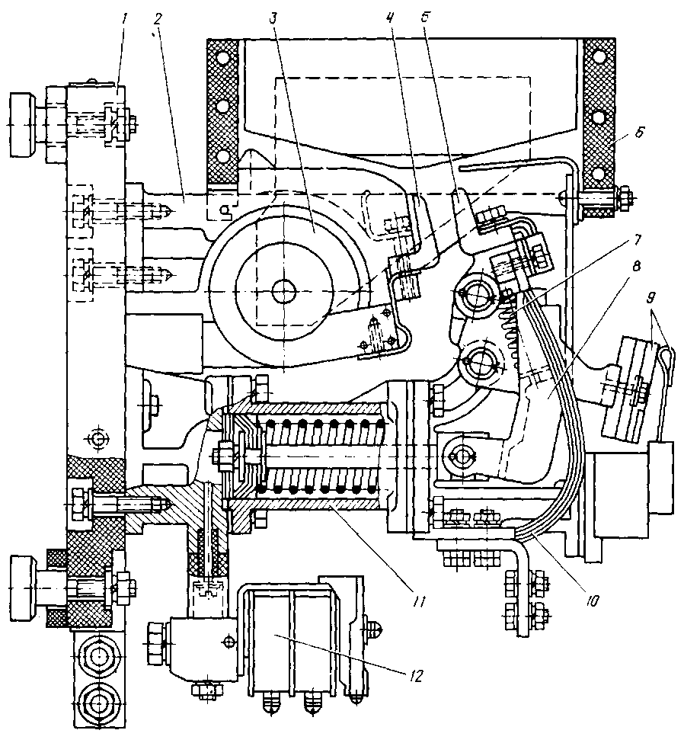
Рис. 39. Электропневматический контактор ПК-753:
1 — панель; 2 — кронштейн; 3 — дугогасительная катушка с сердечником; 4 — главный неподвижный контакт; 5 — главный подвижный контакт; 6 — дугогасительная камера; 7 — контактная пружина; 8 — рычаг; 9 — вспомогательные контакты; 10 — гибкий шунт; 1] — привод; 12 — электропневматический вентиль

Все детали контакторов очищают от грязи. Для этой цели могут использоваться установка А231 для очистки деталей косточковой или металлической крошкой или ультразвуковая установка УЗГ-2-10. Детали из меди и изоляционных материалов протирают ветошью, слегка смоченной в бензине, стальные - промывают керосином.
Контакты. Медные главные контакты запиливают напильником и зачищают стеклянной шлифовальной бумагой или бархатным напильником, контролируя их форму шаблоном. Если дефекты рабочей поверхности главных контактов контактора ПК-753 таковы, что после запиловки и зачистки их толщина будет менее 9 мм, то такие контакты заменяют.
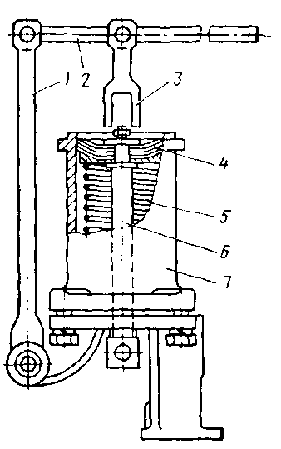
Рис. 40. Приспособление для разборки цилиндра
электропневматического контактора:
1 — штанга; 2 — рычаг; 3 — упор; 4 — поршень; 5 — пружина;
6 — шток; 7 цилиндр

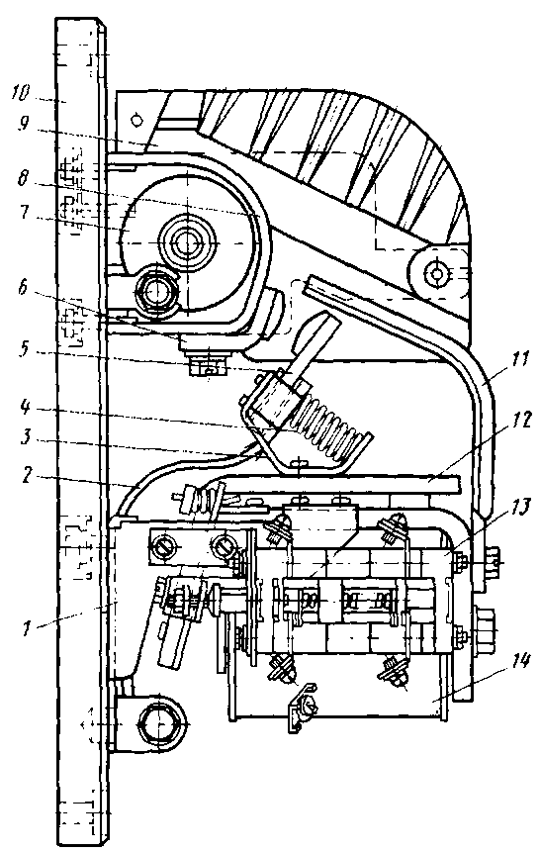
Рис. 41. Электромагнитный контактор типа ТКПД-114В: I — кронштейн; 2 — гибкий шунт; 3 — держатель подвижного контакта; 4 — контактная пружина; 5 — главный подвижный контакт; 6 — главный неподвижный контакт; 7 — дугогасительная катушка; 8, 11 — дугогасительные рога; 9 — дугогасительная камера; 10 — изоляционная панель; 12 — якорь; 13 — вспомогательные контакты; 14 — катушка
Контактные пластины контактора ПК-753, расположенные на изоляционной планке, осматривают и при следах изнашивания неподвижными вспомогательными контактами их снимают, опиливают напильником и зачищают стеклянной шлифовальной бумагой. Толщина контактной пластины должна быть не менее 0,5 мм. Пластины, у которых толщина после запиливания будет меньше 0,5 мм, заменяют. Трещины и изломы изоляционной планки и колодки, на которой установлены неподвижные вспомогательные контакты, не допускаются и детали с этими дефектами заменяют.
Толщина пластины неподвижного вспомогательного контакта контактора ПК-753 в рабочей части должна быть не менее 0,3 мм. При меньшей толщине, а также при трещинах и изломах вспомогательные контакты заменяют.
Главные контакты электромагнитных контакторов ремонтируют так же, как на ТО-3 и ТР-1. При полном изнашивании металлокерамической накладки контакты заменяют.
Блоки вспомогательных контактов этих контакторов разбирают. Пластмассовые детали с трещинами и отколами, пружины, потерявшие упругость и имеющие поломанные витки, также заменяют. Ремонт контактов выполняют так же, как на ТО-3 и ТР-1. Вспомогательные контакты заменяют при толщине металлокерамической накладки менее 0,5 мм.
Поверхности наконечников гибких шунтов подвижных главных контактов должны быть блестящими и гладкими, не иметь черновин, непролуженных мест й наплывов припоя. При необходимости наконечники зачищают и пролуживают припоем ПОССу-40-0,5, причем наконечник опускают в расплавленный припой до половины диаметра отверстия. Шунты со следами перегрева или, если число оборванных жил превышает 20 % их числа, заменяют.
Сборка контакторов. Тщательно прочищают отверстия воздушного цилиндра контактора ПК-753, продувают цилиндр сжатым воздухом и смазывают его внутреннюю поверхность тонким слоем графитовой смазки. Верхнюю крышку болтами плотно привертывают к цилиндру. Можно считать болт затянутым правильно, когда после полного сжатия пружинной шайбы он завернут еще на, 1/4 оборота.
В крышку вставляют шток и на цилиндр устанавливают приспособление ПР1077 (см. рис. 42). Одевают на шток пружину, прокладку, поршень, резиновую манжету, пружинную прокладку и шайбу, сжимают пружину рычагом и, подложив пружинную шайбу, завинчивают гайку.
На изоляционную панель последовательно устанавливают кронштейн, дугогасительную катушку, неподвижный главный контакт, нижнюю крышку, цилиндр, электропневматический вентиль, узлы крепления главного подвижного и вспомогательных контактов, угольник и гибкие шунты.
Перед сборкой электромагнитных контакторов смазывают тонким слоем технического вазелина трущиеся части. На изоляционную панель контактора ТКПД-114В устанавливают кронштейн с магнитопроводом, вывод подвижного контакта, гибкий шунт, дугогасительную катушку с дугогасительным рогом и выводом и монтируют остальные детали контактора.
Проверка и регулировка основных параметров. Проверку и регулировку электропневматических и электромагнитных контакторов выполняют на стенде А253.
Стенд состоит из трех частей: секции для настройки электромагнитных аппаратов 2 (рис. 43), секции для проверки и регулировки электропневматических аппаратов 1 и секции для испытания электрической прочности изоляции аппаратов. К зажимам 8 подключают катушки аппаратов, по которым в процессе регулировки протекает ток не более 0,3 А, к зажимам 7- катушки, ток которых не превышает 3 А, к зажимам 5- катушки, ток которых не превышает 10 А. К зажимам 4 подключают для испытания выпрямители тепловоза ТЭЗ, а к зажимам РВ - контакты реле времени. Контакты всех аппаратов, действующих без выдержки времени, подключают к зажимам ЛС. Включение или отключение аппаратов фиксируют с помощью сигнальных ламп ЛС1 и ЛС2.
Электрическая схема секции 2 показана на рис. 44. Источником питания служит мотор-генератор, состоящий из генератора Г и приводного двигателя АД. От общих шин напряжение Г подается к возбудителю В, работающему в режиме двигателя и вращающему якорь вспомогательного генератора ВГ. Частота вращения якорей В и ВГ регулируется реостатом R2. Вспомогательный генератор используется при проверке и настройке регуляторов напряжения. Напряжение от общих шин подводится также к зажимам 7 и 8 через потенциометры R1 и R2, а к зажимам 5 - через реостат RЗ. При этом на рейке с зажимами 1К будет положительная полярность, а на рейке 2К - отрицательная.
Секция 2 имеет приспособление, необходимое для проверки замыкания контактов регулятора напряжения ТРН-1А. Приспособление содержит понижающий трансформатор Тр, выключатель К2, сигнальные лампы Ш и штепсельные разъемы П1 и П2. Лампы Ш при проверке регулятора соединяются с его контактами, а провод, соединенный с выключателем К2, подключается к контактной планке.

Рис. 43. Стенд А253 для проверки и регулировки электрических аппаратов:
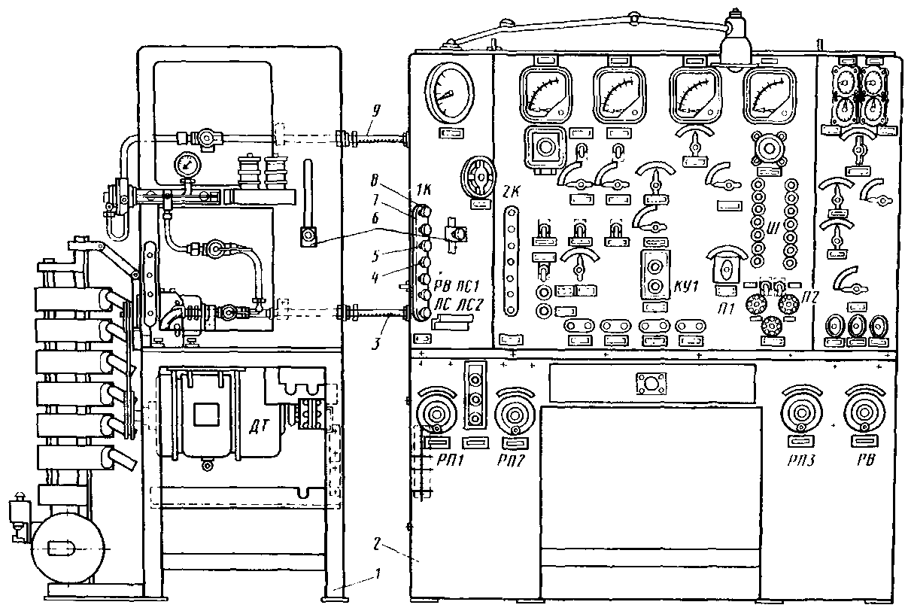
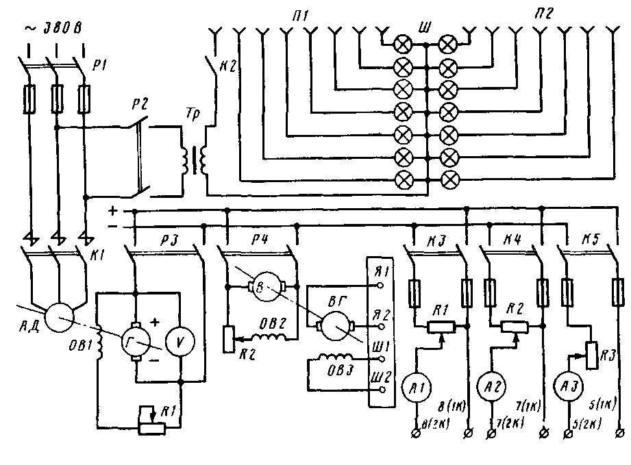
1 — секция для проверки и регулировки электропневматических аппаратов; 2 — секция для проверки и настройки электромагнитных аппаратов; 3, 9 — пневматическая магистраль; 4, 5,7,8 — зажимы для подключения катушек аппаратов; 6 — зажимы; РП1, РП2, РПЗ, РВ — регулировочные резисторы; 1К, 2К — рейки; РВ, ЛС — зажимы для подключения контактов аппаратов; ЛС1, ЛС2 — сигнальные лампы; Ш, П2 — штепсельные разъемы для подключения контактов регулятора напряжения ТРН-1 А; Ш — контрольные лампы

Рис. 44. Принципиальная электрическая схема стенда А253

У контакторов в первую очередь проверяют прилегание и поперечное смещение контактов. Допустимые нормы этих параметров указаны ранее. Прилегание регулируют запиливанием главных контактов, поперечное смещение - подгонкой деталей узла крепления подвижного контакта.
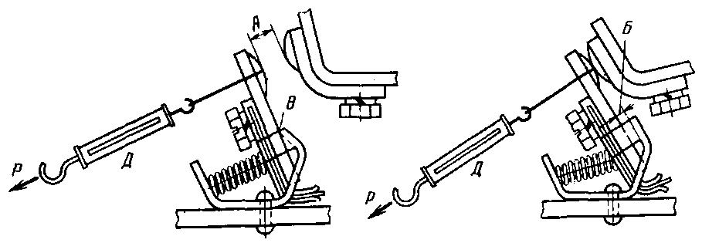
Герметичность цилиндра и электропневматического вентиля контактора ПК-753 проверяют при давлении 0,675 МПа. К трубке, подводящей воздух к контактору, подсоединяют резервуар объемом 1 л. После включения контактора отключают питающую трубку от сети сжатого воздуха. Контактор считается годным, если в течение 10 мин давление в резервуаре снижается не более чем на 0,034 МПа. В противном случае находят утечку воздуха и устраняют ее. Контактор должен четко включаться при давлении воздуха 0,05 МПа и напряжении 75 В и при давлении воздуха 0,35 МПа и напряжении 53 В.
Надежная работа контакторов на тепловозе обеспечивается при заданных значениях раствора, провала, начального и конечного нажатия контактов.
Рис. 45. Схема измерения раствора, провала и нажатий контактов электромагнитных контакторов:
А — раствор контактов; Б — размер, контролирующий провал контактов; В — место установки бумажной полоски при измерении начального нажатия контактов; Л — динамометр

Раствор и провал контактов измеряют с помощью конусного щупа, шаблонов или обычным измерительным инструментом. У контактора ПК-753 раствор контактов должен быть равен 13,5 - 19,0 мм, а провал, измеряемый как расстояние, на которое контактодержатель отходит от рычага, - не менее 6 мм. На рис. 45 показана схема измерения раствора и провала у электромагнитных контакторов. У контактора ТКПД-114В раствор главных контактов должен быть не менее 16 мм, провал - не менее 6 мм. Раствор вспомогательных контактов - не менее 6 мм, провал - не менее 3,5 мм.
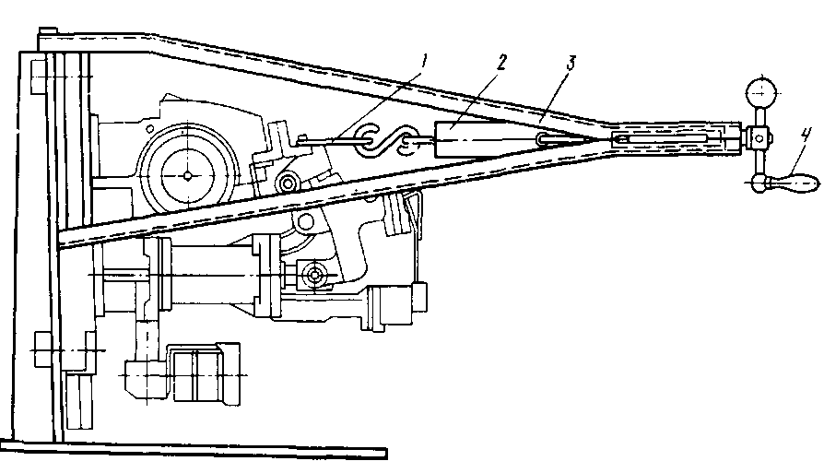
Конечное нажатие контактов контактора ПК-753 определяют с помощью приспособления ПР1081 (рис. 46). Для этого устанавливают приспособление на контактор, закладывают между контактами лист бумаги, включают контактор и, вращая рукоятку 4, оттягивают подвижной контакт до выпадания листа. Момент размыкания контактов можно определить и с помощью лампы. Конечное нажатие при давлении воздуха 0,5 МПа должно быть равно 550- 630 Н. Конечное нажатие регулируют при необходимости подбором пружины цилиндра. Начальное нажатие определяют так же, только лист бумаги закладывают между контактодержателем и его упором. Оно должно быть равно 69-91 Н.

Рис. 46. Измерение конечного нажатия контактов электропневматического контактора: 1 — петля из проволоки; 2 — динамометр; 3 — корпус приспособления ПР1081; 4 — рукоятка

Нажатие вспомогательных контактов контактора ПК-753 определяют с помощью приспособления ПР808. Оно должно быть равно 10-25 Н. Это нажатие регулируется путем подгиба вспомогательных контактов. Одновременно проверяют прилегание вспомогательных контактов с помощью отпечатка. Длина линии касания вспомогательного контакта контактора ПК-753 должна быть не менее 50 % ширины их контактной части.
Нажатия главных и вспомогательных контактов электромагнитных контакторов определяют с помощью динамометра (см. рис. 45). Начальное нажатие главных контактов контактора ТКПД-114В должно быть не менее 15 Н, конечное - не менее 32 Н, вспомогательных - соответственно 0,6 и 1,5 Н. У электромагнитных контакторов проверяют но отпечатку прилегание якоря к сердечнику. Площадь прилегания якоря должна быть не менее 80 % площади сердечника.
У проверенных и отрегулированных контакторов мегаомметром на 500 В проверяют сопротивление изоляции токоведущих частей, которое должно быть не менее 90 МОм. Изоляцию токоведущих частей испытывают на электрическую прочность переменным током с частотой 50 Гц на стенде А253, или А8485, или А864.01 в течение 1 мин. Для контактора ПК-753 испытательное напряжение 4250 В - при испытании изоляции между разомкнутыми главными контактами и между главными контактами и цепью управления и корпусом и 1500 В - при испытании изоляции между вспомогательными контактами и между катушкой вентиля и корпусом. Электрическая прочность изоляции всех цепей электромагнитных контакторов испытывается напряжением 1500 В.
При монтаже контакторов на тепловозе не допускают использование для крепления проводов и шин винтов и болтов меньшего размера по сравнению с указанными на чертеже или уменьшение их числа. Это приведет к усиленному нагреву контактного соединения и повреждению контакторов.

КОНТРОЛЬНЫЕ ВОПРОСЫ
- Каковы характерные неисправности контакторов?
- Как очищают контакторы от пыли и грязи?
- Как производится ремонт привода электропневматического контактора?
- Как проверяют прилегание контактов?
- Как измеряют раствор, провал и нажатия контактов?

Урок производственного обучения № 3

Тема: "Распределительные щиты и сигнализация»

Задание
Изучить тему ;Распределительные щиты и сигнализацию. Записать кратко в конспект. Рисунки.

Литература: Склепский В.П. Ремонт электрооборудования. Бородин А.П.Устройство электрооборудования

План-Конспект
Тема №3 «Распределительные щиты и сигнализация»
Распределительный щит (РЩ-34) является составной частью комплекта статического преобразователя, который преобразует напряжение переменного тока 380 В в пульсирующее стабилизированное 50 В±3% и является источником питания цепей управления и подзаряда аккумуляторной батареи.
Распределительный щит (рис. 177) представляет собой панель, на которой установлены регулятор напряжения 8, контактор 6, предохранители 1 и //, переключатель 2, рубильник 3, лампа 4, тумблеры 5 и 10, амперметр 7 и вольтметр 9. Контроль годности предохранителей производят на выводах 12. Перечень аппаратов распределительного щита приведен в приложении 4.
Распределительный щит ЩР-53 предназначен для питания системы формирования импульсов (СФИ) преобразователей ВИП2-2200М. Его технические данные следующие:
Номинальное напряжение питания, В...............380
Частота, Гц ..........................50
Номинальное выпрямленное напряжение (среднее значение), В. . . . 55
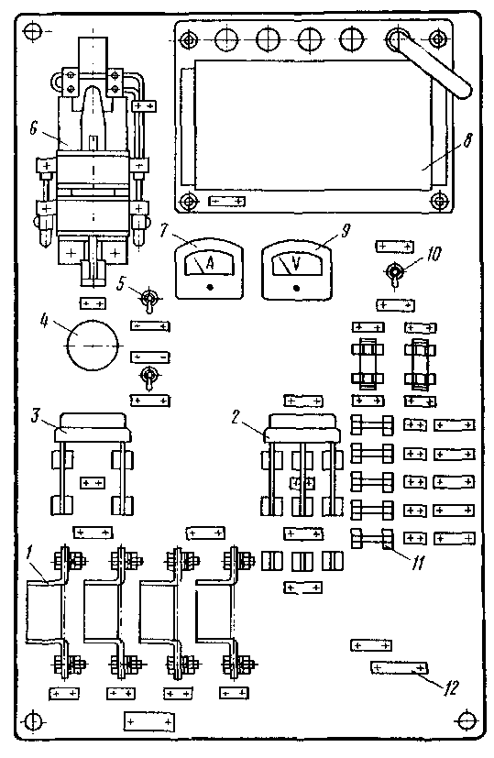
Номинальный ток (среднее значение), А..............60
Напряжение срабатывания реле максимального напряжения, В. . . . 62±3
Рис. 177. Распределительный щит РЩ-34
Распределительный щит (рис. 178) представляет собой панель, на которой установлены элементы и аппараты в соответствии со схемой электрической принципиальной (рис. 179).
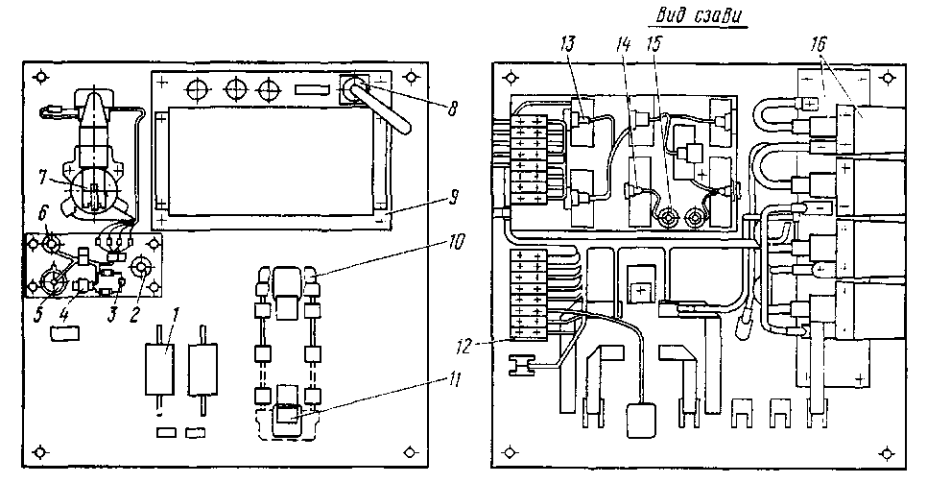
Управляемый мост панели У2 с элементами в сочетании с РН-43 служит для поддержания постоянного напряжения питания СФИ ВИП. При увеличении выходного напряжения выше (62±3)В срабатывает реле максимального напряжения (панель УЗ). При этом разрывается цепь питания ТРПШ2. Перечень аппаратов распределительного щита приведен в приложении 5.
Рис. 178. Распределительный щит ЩР-53:
1 - предохранитель ПП57-ЗІ372ХЛТЗ на ток 100 А; 2, 6 — резисторы ППБ-25Е-33 Ом и ПЭВ-15-1 кОм; 3 — диод КД-209А; 4, 14 — тиристоры КУ202И и Т10-25-4-У2; 5, 15 — стабилитроны Д815 и Д815Б; 7 — реле РП-554; 8 — вставка СШР32-Ш0-ЭШ4 разъема; 9 — регулятор напряжения РН-43; 10 — рубильник; — блокировка; 12 — колодка зажимов; 13, 16 — вентили В10-7-У2 и В-200-4-У2
Общие сведения. Описанные ниже цепи обеспечивают в зависимости от характера неисправности включение соответствующих сигнальных ламп, сброс тяги (выключение реле РКП) с переходом на возбуждение тягового генератора по схеме режима холостого хода, снятие возбуждения тягового генератора (выключение контактора КБ), а также остановку дизеля (выключение электромагнита МР6 регулятора дизеля или включение электропневматического вентиля ВА).
Схема соединения ламп сигнальной панели позволяет оперативно проверить исправность наиболее важных для контроля, за работой дизеля ламп: Л ДМ (давления масла), ЛУН (уровня воды), а также интенсивно работающей лампы ЛОТ (отпуска тормозов). Для проверки включают тумблер ТКС, контакты которого обеспечивают подачу напряжения на указанные лампы (рис. 162).
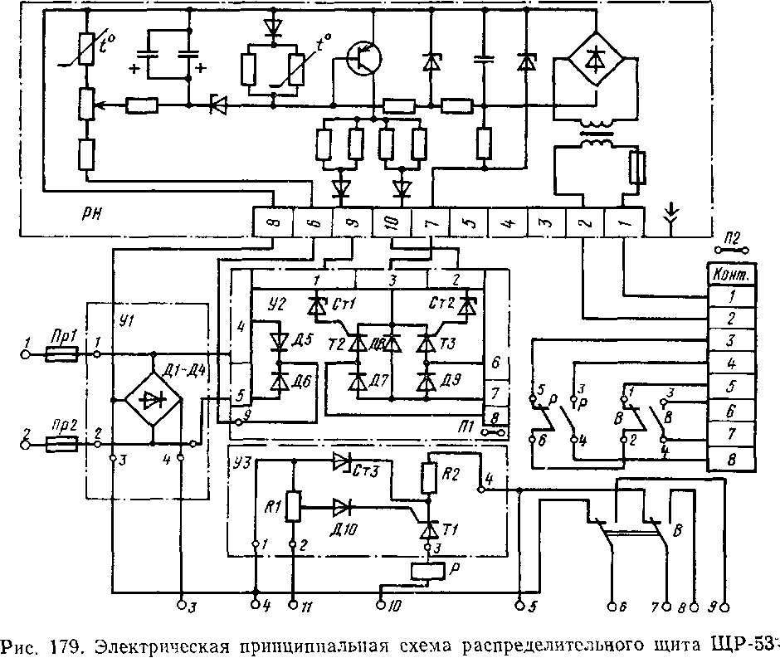

Если сигнальная лампа является общей для обеих секций, то при ее загорании возникает необходимость определить, с какой секции поступает сигнал. Для этого тумблер ТП1-2 переводят во второе положение. При этом контакты тумблера обеспечивают подачу питания на катушку реле РУ12, которое размыкает цепи поступления сигналов от устройств собственной секции. Таким образом, если лампа продолжает гореть, значит сигнал поступает с ведомой секции.
Понижение уровня воды в расширительном баке. Если уровень воды в расширительном баке становится ниже допустимого, замыкаются контакты датчика-реле уровня воды (см. рис. 158), и от контактов автоматического выключателя АУ напряжение подается на сигнальную лампу ЛУВ.
Недостаточное давление масла в системе дизеля. Если при работающем дизеле давление масла становится меньше установленного для данной позиции контроллера, контакты реле РДМ1, входящего в блок защиты, встроенный в регулятор дизеля, замыкают цепь сигнальной лампы Л ДМ. При дальнейшем снижении давления блок защиты уменьшает частоту вращения коленчатого вала дизеля до значения, соответствующего пониженному давлению масла. При недопустимом уменьшении давления масла контакты датчика-реле давления РДМ4разрывают цепь питания катушки реле РУ9. Контакты РУ9 между проводами 2126 и 2167 (см. рис. 156) размыкают цепь питания электромагнита МР6, и дизель останавливается.
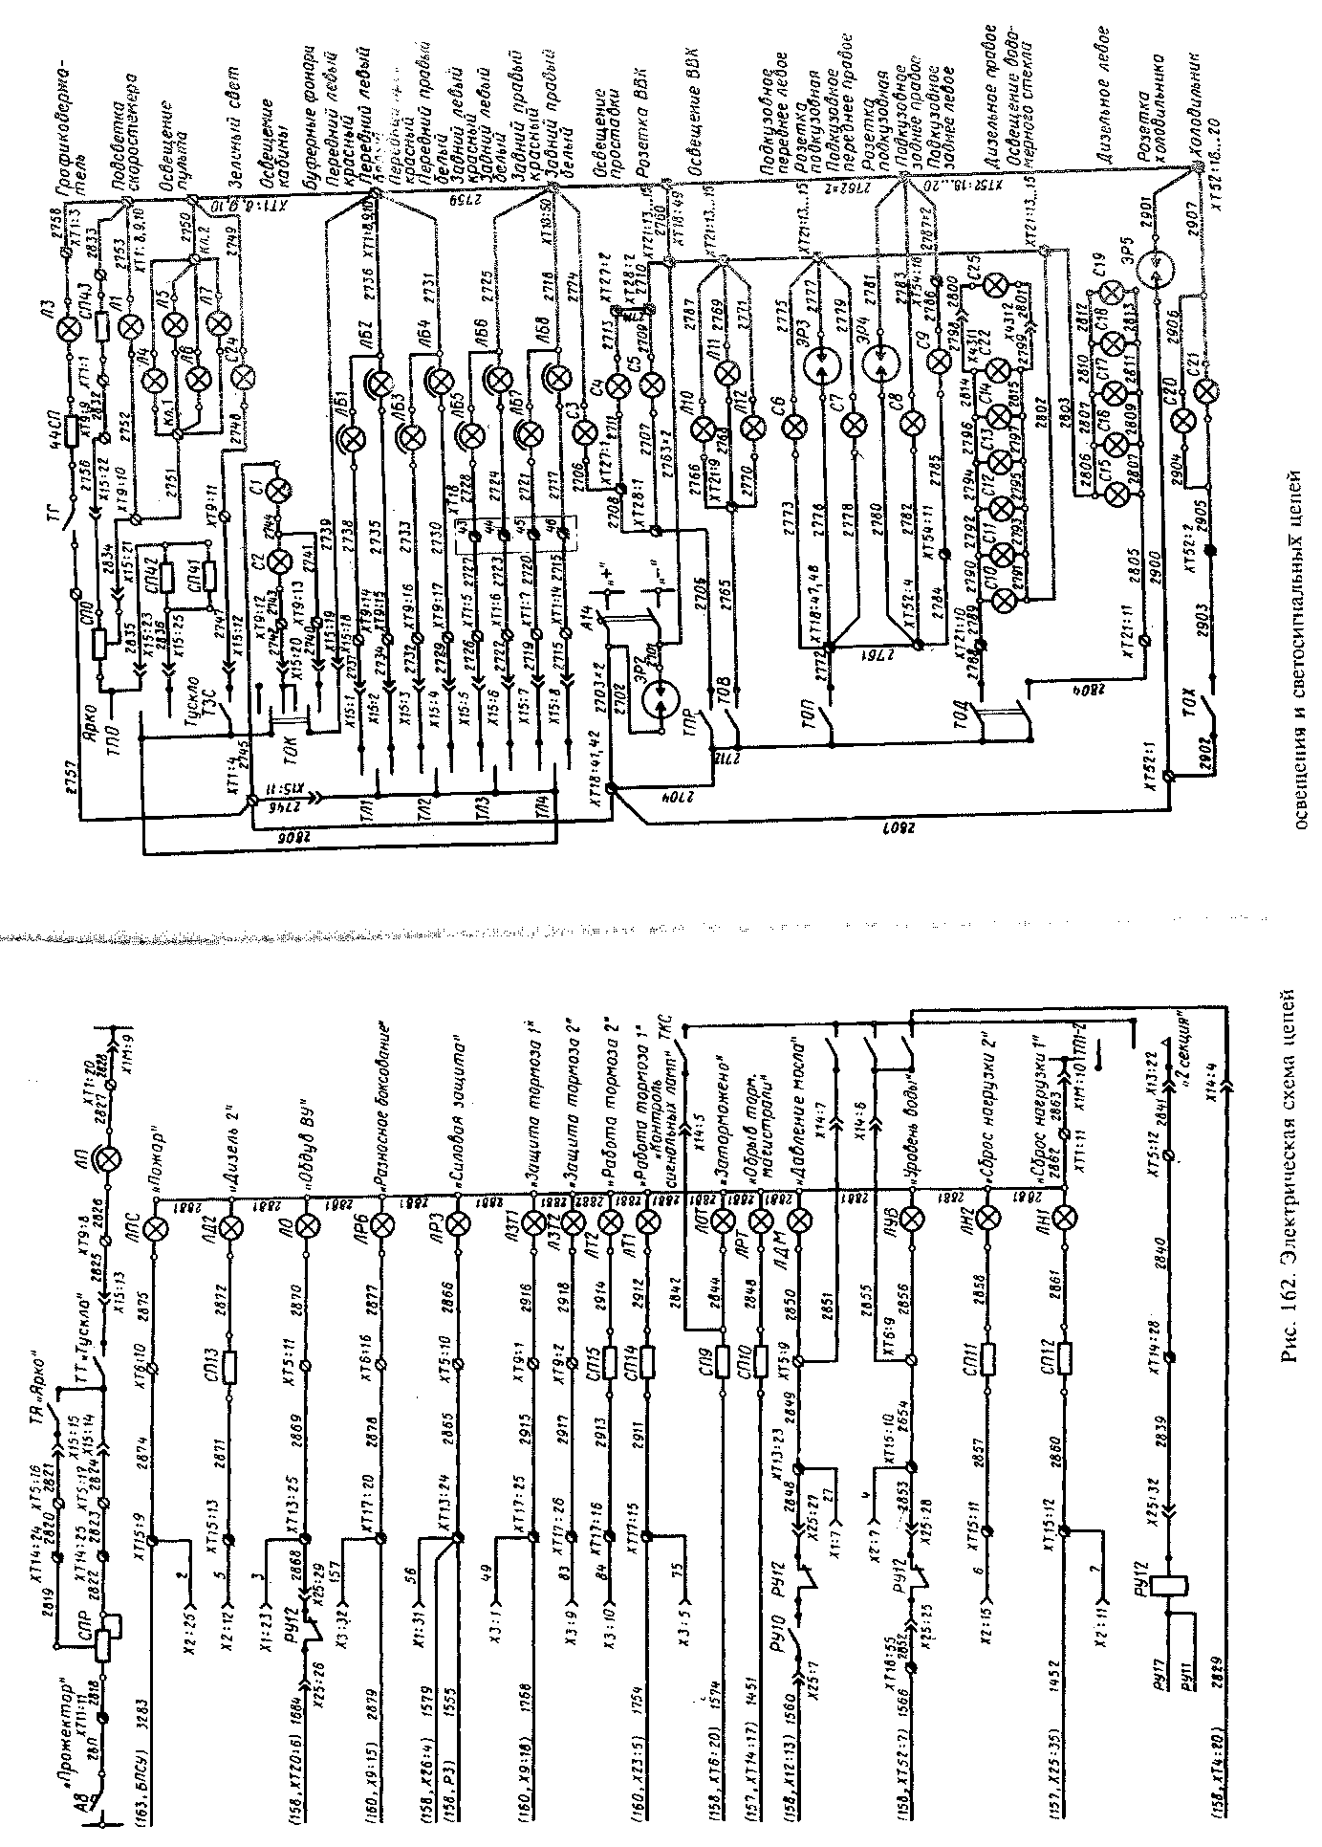
При этом пока не выключен тумблер ТН1 топливоподкачивающего насоса, вспомогательные контакты КТН между проводами 2122 и 2123 разомкнуты и не позволяют собрать цепь автоматической прокачки масла дизеля.
При пуске дизеля давление масла контролируется с помощью реле РДМЗ, контакты которого включены в цепь электромагнита МР6.
Пробой газов в картер дизеля. При пробое газов повышается давление в картере дизеля. Вытесняемый под действием этого давления раствор в колбе дифманометра замыкает контакты КДМ в цепи питания катушки электропневматического вентиля ВА (см. рис. 158). В результате срабатывает предельный выключатель, и дизель останавливается.
Боксование или обрыв цепи возбуждения тягового электродвигателя. Выводы 01 добавочных полюсов всех шести тяговых электродвигателей в тяговом режиме соединены вспомогательными замыкающими контактами поездных контакторов ПІ—П6 между проводами соответственно 122 и 121, 222 и 221, 322 и 321, 422 и 421, 522 и 521, 622 и 621 с блоком БДС (см. рис. 149). В блоке размещены диоды, включенные по мостовой шестифазной схеме, сравнивающей поступающие по проводам 122, 222, 322, 422, 522 и 622 потенциалы.
Потенциалы выводов нормально работающих электродвигателей примерно одинаковы. Обусловленный их незначительным различием ток, проходящий от выхода блока по проводу 776, через замкнутые контакты контактора П7, резисторы СРБ1> СРБ2, СРЕЗ и катушки реле боксования РБ1, РБ2 не может вызвать их срабатывания.
При боксовании потенциал вывода тягового электродвигателя боксующей колесной пары уменьшается, и разность потенциалов, сравниваемых в блоке, порождает ток, который, проходя через катушки реле, приводит к их включению.
Контакты реле боксования размыкают цепи питания катушек реле РУН и РУ17 (см. рис. 160).
Замыкающие контакты реле РУ17 между проводами 1737 и 1746 обеспечивают подачу питания на катушку электромагнита МР5 регулятора дизеля, что вызывает движение сердечника индуктивного датчика к положению "минимального упора" и, следовательно, уменьшение тяги. Замыкание других контактов реле РУ17 между проводами 1602 и 1603 (см. рис. 158) приводит к включению вентиля KJ11 подачи песка под первую колесную пару (если тумблер Т17А включен).
Замыкающие контакты реле РУН между проводами 1737 и 1741, 1740 (см. рис. 160) обеспечивают включение сигнала боксования СБ и реле времени РВ4, а замыкающие контакты между проводами 1447 и 1452 (см. рис. 157) создают цепь питания сигнальной лампы ЛН1, в которую входят контакты автоматического выключателя АУ и реле РУ10, замкнутые при работе дизеля.
Кроме того, реле РУ17, РУН, а также реле РВ4 оказывают непосредственное воздействие на характеристику тягового генератора. Их контакты подключают параллельно потенциометрам узла ССУ2 в цепи обмотки управления БУВ резисторы ССУ2.5, ССБ1 и ССБ2 (см. рис. 151), что вызывает уменьшение суммарного сопротивления в данной цепи, приводящее к увеличению тока управления. В результате происходит снижение напряжения генератора, что способствует прекращению боксования. Восстановление сигнала задания по мощности (размыкание контактов реле РВ4) происходит с выдержкой 1,5 с для большей устойчивости процесса прекращения боксования.
Аналогичное, как при срабатывании реле РУ17, противобоксовочное воздействие оказывает замыкание контактов реле РУ18 в цепи резистора ССУ2.5. Реле включается тумблером ТОБ.
При ослабленном возбуждении тяговых электродвигателей, когда сопротивления участков цепей тяговых электродвигателей, в которые включены обмотки возбуждения C1—С2, значительно уменьшаются из-за подключения резисторов С1Л1 — СЦ16, уровень сравниваемых в блоке БДС потенциалов и выходные сигналы также уменьшаются. В этих условиях для защиты от боксования служит имеющее более высокую чувствительность реле РБЗ, цепь катушки которого замыкается вспомогательными контактами контактора КШ1 (см. рис. 149). Воздействие этого реле на схему аналогично воздействию реле РБ2.
Описанное устройство защиты способно обнаружить одновременное боксование до пяти колесных пар, т. е. пока хотя бы один из сравниваемых потенциалов, подаваемых на вход блока БДС, существенно отличается от остальных. Обнаружение и устранение боксования всех колесных пар, так называемого разносного, возникающего при высоких скоростях движения, входят в функцию блока БА1. При срабатывании защиты этого блока обеспечивается подача напряжения на сигнальную лампу ЛРБ.
Если боксование возникает при аварийном режиме возбуждения, защита действует с четвертой позиции контроллера. Включение реле РУ17 в этом случае приводит к отключению его размыкающими контактами контактора КАВ (см. рис. 157), главные контакты которого вводят в цепь возбуждения возбудителя добавочный участок резистора С А В. 2 (см. рис. 151), и мощность тяги уменьшается.
При уменьшении боксования отключение защитных реле приводит к восстановлению тяги, причем отключение реле РВ4 происходит, как указывалось выше, с выдержкой времени, достаточной для полного прекращения боксования.
При обрыве цепи возбуждения тягового двигателя (обрыв полюса) на выходе блока БДС и, следовательно, на рабочей катушке реле РОЛ (см. рис. 149), возникает аналогично описанному выше разность потенциалов, достаточная для срабатывания реле. После включения реле его якорь продолжает удерживаться в притянутом положении удерживающей обмоткой, получающей питание по цепи (см. рис. 158): автоматический выключатель A4, провода 1301, 1674, 1680, замыкающие контакты реле РОЛ. Размыкающие контакты реле РОЛ разрывают цепь катушки контактора КБ (см. рис. 157) , что приводит к снятию нагрузки тягового генератора. При этом происходит последовательное выключение реле РКП. PB3 и РУ5. Так как в данном случае питание катушек контакторов КВ и ВВ при переходе на холостой ход дизеля не восстанавливается (контакты РОЛ остаются разомкнутыми), через замкнутые вспомогательные контакты ВВ между проводами 1734 и 1748 (см. рис. 160) напряжение поступает на катушку реле РУН. Сигнал о происшедшем сбросе нагрузки поступает на лампу ЛИ 1 от автоматического выключателя A4 через контакты реле РУН) между проводами 1447 и 1452 (см. рис. 157), замкнутые при работе дизеля, и РУН.
Другие контакты РОЛ между проводами 1554 и 1568 (см. рис. 158) замыкают цепь питания сигнальной лампы ЛРЗ. Для приведения реле в исходное состояние необходимо разомкнуть цепь удерживающей обмотки (кратковременно выключить автоматический выключатель A4).
Перегрев воды или масла в системе дизеля. В тяговом режиме защита при недопустимом нагреве воды и масла, охлаждающих дизель, осуществляется датчиками-реле температуры воды ТРВ1, ТРВ2 (соответственно при низко и высокотемпературном режимах) и масла ТРМ, размыкающими свои контакты в цепи питания катушки реле РУ22 (см. рис. 157).
Реле РУ22, отключаясь, размыкает цепь питания катушки реле РКП, что приводит к отключению реле РВЗ и контакторов П1—П6, т. е. сбросу тяги. При этом вспомогательные контакты контактора ВВ замыкают цепь питания катушки реле РУН (см. рис. 160). Реле РУН включается и замыкает цепь питания сигнальной лампы J1H1 от автоматического выключателя A4.
После восстановления питания катушки реле РКВ через замкнувшиеся контакты реле РУ5 между проводами 1376 и 1377 (см. рис. 157), а следовательно и катушек контакторов KB и ВВ, напряжение на сигнальную лампу Л HI подастся через контакты реле РУ5 и РУН между проводами 1412, 1452 и контакты контроллера машиниста.
Восстановление тяги возможно после того, как дизель поработает некоторое время на холостом ходу, и температура охлаждающей жидкости в его системе снизится.
Короткое замыкание в цепях выпрямленного тягового тока. Защиту выпрямительной установки от токов внешнего короткого замыкания или перегрузки осуществляет реле максимального ток:1 РМ1. При токе короткого замыкания или перегрузке подается сигнал с выхода трансформаторов постоянного тока ТПТ1—ТПТ4 в узел резисторов обратной связи ССУ1 (см. рис. 151). Падение напряжения между зажимами РЗ и Р8 резистора ССУ 1.1 приводит к прохождению тока через катушку реле РМ1 и при достаточной его величине вызывает включение реле.
Контакты реле РМ1 замыкают цепь катушки реле РУ2 (см. рис. 157), которое становится на самопитание и включает реле РКП. В результате происходит сброс тяги с последующим переключением реле РКВ на питание от автоматического выключателя A4 и замыканием цепи сигнальной лампы ЛН1 аналогично описанному выше.
Срабатывание автоматических выключателей вентиляторов тяговых электродвигателей или выпрямительной установки. При выключении автоматических выключателей вентиляторов тяговых электродвигателей передней (АВ5), задней (АВ6) тележек или выпрямительной установки (АВ7) размыкаются их вспомогательные контакты в цепи реле РУ22 (см. рис. 157). В результате происходит сброс тяги, и загорается сигнальная лампа ЛН1 аналогично описанному выше. Одновременно замыкаются вспомогательные контакты автоматических выключателей в цепи питания сигнальной лампы ЛО (см. рис. 158, 162).
Разрядка тормозной магистрали. При нарушении плотности тормозной магистрали в хвосте поезда, когда давление воздуха в тормозной магистрали тепловоза, поддерживаемое компрессором, снижается незначительно, защиту осуществляет датчик ДДР. Датчик воспринимает давление в канале дополнительной разрядки воздухораспределителя и при снижении давления на 0,02 МПа (0,2 кгс/см2) замыкает свои контакты в цепи катушки реле РУ1 (см. рис. 158). Реле РУ1 включается и становится на самопитанис через собственные замыкающие контакты и контакты датчика давления ДТЦ.
Одновременно через замыкающие контакты РУ1 между проводами 1447 и 1450 (см. рис. 157) получает питание сигнальная лампа ЛРТ, а размыкающие контакты реле РУ1 между проводами 1431 и 1445 разрывают цепь питания катушки реле РКП, что вызывает сброс тяги с включением лампы ЛН1.
Включение реле РУ1 с описанными выше последствиями происходит также после разряда электропневматического клапана ЭПК тормозной магистрали вследствие того, что машинист не нажал вовремя на рукоятку бдительности. Цепь питания катушки реле РУ1 в этом случае замыкается контактами ЭПК между проводами /577 и 1580 и аварийного выключателя ТА (см. рис. 158).
При торможении краном машиниста размыкаются контакты датчика ДТЦ, воспринимающего давление в тормозной камере воздухораспределителя, и включение реле РУ1 становится невозможным.
Отсутствие давления в тормозной магистрали. При отсутствии давления в тормозной магистрали или достаточно большом его снижении контакты датчика давления РДВ разомкнуты, поэтому реле РУ22 отключено и его контакты в цепи реле РКП разомкнуты (см. рис. 157). Таким образом, включение режима тяги невозможно.
Торможение прямодействующим краном в режиме тяги. В случае торможения тепловоза с помощью прямодействующего крана машиниста повышение давления воздуха на входе в тормозные цилиндры вызывает замыкание контактов датчика ДПТ в цепи реле РУ2 (см. рис. 157). Контакты последнего размыкаются в цепи катушки реле РКП, что приводит к сбросу тяги и загоранию сигнальной лампы ЛН1.
Кроме того, при повышении давления происходит замыкание контактов датчика давления ДОТІ (см. рис. 158), через которые напряжение подается в цепь сигнальной лампы ЛОТ.
Превышение конструкционной скорости тепловоза в режиме тяги. В этом случае срабатывает устройство защиты, встроенное в блок БА1 и контролирующее напряжение, поступающее от тахогенераторов ГТ1—ГТ6 во внешний контур регулирования скорости в качестве сигнала обратной связи. Через встроенное реле РО (см. рис. 148) сигнал защиты поступает на катушку реле РУ2, что вызывает выключение тяги.
Короткое замыкание в выпрямительной установке. Защиту осуществляет реле РМ2, катушка которого включена между нулевыми точками "звезд" обмоток статора тягового генератора (см. рис. 149). При ассиметричной нагрузке обмоток статора, возникающей после короткого замыкания в одной из фаз, через катушку реле начинает проходить ток. При включении реле его контакты между проводами 1347 и 1350 (см. рис. 157) разрывают цепь катушки контактора КВ, что вызывает снятие возбуждения тягового генератора (выключение контакторов КВ, ВВ и включение реле РУН) и подачу напряжения через контакты реле РУН и РУ10 на сигнальную лампу ЛН1.
Другие контакты реле РМ2 между проводами 7290 и 7292 замыкают цепь питания катушки реле РУ4, которое становится на самопитание и своими размыкающими контактами между проводами 1295 и 7550 в цепи катушки реле РКВ не позволяет собрать цепь возбуждения тягового генератора. Другие контакты реле РУ4 между проводами 7579 и 7575 (см. рис. 158) замыкают цепь питания сигнальной лампы ЛРЗ.
Пробой изоляции в цепях высокого напряжения. Защиту и сигнализацию при пробое на корпус в любой точке силовой цепи электропередачи обеспечивает специальная схема, в которую входят (см. рис. 149) реле заземления РЗ с двумя согласно включенными обмотками (рабочей и удерживающей), резисторы СР31—-СР34, блок выпрямителей ВС5, разъединители BP3J, ВР32 и место заземления. К удерживающей обмотке реле подводится напряжение стартер генератора через автоматический выключатель A4 и резистор СР32.2 (см. рис. 158). Эта обмотка играет роль магнитной защелки, удерживая якорь в притянутом положении после срабатывания реле.
При нарушении изоляции силовой цепи с плюсовой стороны появляется ток в цепи (см. рис. 149): "плюс" выпрямительной установки, место замыкания на корпус, место заземления, провод 717, диод блока БС5, резистор CP32.J, рабочая обмотка реле РЗ, диод блока БС5, разъединитель ВР31, резистор CP3J, "минус" выпрямительной установки.
При нарушении изоляции силовой цепи с минусовой стороны появляется ток в цепи: "плюс" выпрямительной установки, провод 706, разъединитель ВР32, резисторы СР34, СРЗЗ, разъединитель ВР31, диод блока БС5, рабочая обмотка реле РЗ, диод блока БС5, провод 777, место заземления, место замыкания на корпус, "минус" выпрямительной установки. Регулируя резисторы, достигают одинаковой чувствительности схемы к замыканиям на корпус с плюсовой и минусовой сторон. В обоих случаях происходит срабатывание реле РЗ. Размыкающие контакты реле РЗ разрывают цепь катушки контактора KB, что приводит к, отключению контактора ВВ и включению реле РУН. Снятие возбуждения генератора сопровождается подачей питания на лампу ЛН1. Другие контакты реле РЗ между проводами 1555 и 1569 (см. рис. 158) замыкают цепь сигнальной лампы ЛРЗ. Для восстановления исходного состояния реле необходимо кратковременно выключить автоматический выключатель A4.
Разъединитель BP31 служит для выключения защиты с целью обеспечения возможности движения тепловоза для ремонта в депо. При этом работа схемы с пробоем изоляции в одной точке не нарушается и временно допускается.
Так как выключение разъединителя ВР32 оказывает воздействие на работу защиты только при замыкании на минусовой стороне, это обстоятельство используется в качестве одного из приемов для поиска места пробоя изоляции.
Защита обслуживающего персонала от высокого напряжения. При открытии дверей высоковольтных камер, шкафа выпрямительной установки и шкафа холодильной камеры контакты дверных конечных выключателей БД1, БД2 или БВУ размыкают цепь питания катушки контактора КВ (см. рис. 158). В результате снимается возбуждение тягового генератора (как в режиме тяги, так и в режиме холостого хода), и включается лампа JIHJ.
Жалюзи охлаждения тормозных резисторов не открываются. В этих условиях контакты конечных выключателей жалюзи БЖТІ, БЖТ2 остаются разомкнутыми, и цепь катушки реле РТ1 не замыкается (см. рис. 160). Следовательно, режим торможения невозможен.
Выход из строя системы автоматического регулирования электрического тормоза. Контроль исправности системы обеспечивает защитное устройство, встроенное в блок БАЇ. В узле защиты по напряжению возбуждения тягового генератора сигнал от трансформатора постоянного напряжения ТПН2 через пороговое устройство ПУ воздействует на ключ К (см. рис. 148). Аналогично действует сигнал защиты по току якорей тяговых двигателей, возникающий в результате сравнения фиксированного сигнала задания и сигнала обратной связи в канале регулирования тормозного тока.
При превышении допустимого тока якорей тяговых электродвигателей сигнал с выхода ключа К по проводу 1865 поступает на катушку реле РУ2 (см. рис. 157), в результате чего последовательно выключаются реле РКП и РКВ, контакторы КВ и ВВ, реле РВЗ, РТ6, І'Т 1, РТ2, РВ5, контакторы ПI—Л7. Режим электродинамического торможения прекращается. При этом с блока БА1 подается напряжение по проводу 1768 на лампу ЛЗТ1 (см. рис. 162), а контакты реле РТ6 между проводами 1739 и 1754 (см. рис. 160) размыкают цепь сигнальной лампы JJT1.
Юз колесных пар при электродинамическом торможении. В этом случае, так как вспомогательные контакты контактора П7 в цепи катушек реле боксования и обрыва полюса разомкнуты, защиту осуществляет реле РЮ. Его замыкающие контакты в цепи реле РУН (см. рис. 160) вызывают воздействие, аналогичное описанному в случае боксования. Поскольку в режиме ЭДТ селективный узел, содержащий потенциометры ССУ1, ССУ2 (см. рис. 151), не принимает участия, понижение мощности торможения, необходимое для прекращения юза, обеспечивается размыканием контактов реле РУН между проводами 1890 и 1891 (см. рис. 160) в цепи блока БА1.
Превышение допустимого тока торможения. В этом случае срабатывает реле РМТ1 (см. рис. 149), по катушке которого протекает ток (регулируемый с помощью резисторов СМТ1), пропорциональный падению напряжения от тока торможения на тормозных резисторах С77—СП2. Замыкающие контакты реле обеспечивают подачу напряжения на катушку реле РУ2 (см. рис. 157), контакты которого разрывают цепь катушки реле РКП, что приводит к последовательному выключению реле РКП, РКВ и РТ6, разборке схемы ЭДТ и прекращению горения лампы ЛТ1. После восстановления питания контакторов КВ и В В в режиме холостого хода через контакты реле РУН и ,РУ5 между проводами 1452 и 1412 напряжение поступает на лампу ЛН1.
Выход из строя вентиляторов тормозных резисторов. В этом случае резко повышающаяся температура тормозных резисторов приводит к срабатыванию установленных возле них термоизвещателей ДТ21, ДТ22, Их контакты в цепи реле РТП размыкаются (см. рис. 160). Отключение реле РТП вызывает отключение реле РТ1 и прекращение режима электродинамического торможения.
Пожарная сигнализация и пожаротушение. Пожарные и з вешатели установлены в наиболее пожароопасных местах тепловоза и разделены на две группы. Одна группа извещателей (ДТ13—ДТ16) находится в высоковольтной камере и включена в цепь катушки реле РУ.П1 (рис. 163). Вторая группа (ДТ4—ДТ10) размещена в дизельном помещении и включена в цепь реле РУП2.
При включенном автоматическом выключателе А7 напряжение подается через светодиоды VD6 и VD5 на электропневматические вентили BUT I, ВГ1Т2 порошкового пожаротушения (в дизельном помещении и ВВК), не вызывая их срабатывания. Горение светодиодов указывает на исправность цепи этих вентилей.
При выключенном тумблере ТПА ("Автоматика при прогреве"), т. е. в ручном режиме системы срабатывание любого из извещателей ДТ1—ДТ16 приводит к выключению реле РУП1 или РУН2. Размыкающие контакты этого реле обеспечивают подачу напряжения от автоматического выключателя А У на катушку сирены СБ, сигнальную лампу Л ПС пульта управления и соответствующий светодиод (VD1 или VD2) блока БПСУ, а также через межсекционные соединения по проводам 1, 2 и 67 на сирену, лампу и светодиод VD3 другой секции.
Включение машинистом или помощником любого из тумблеров 777/—/7/5 приводит к образованию цепи питания катушки вентиля ВА аварийной остановки дизеля и соответствующего вентиля (ВИТ 1 или ВПТ2) пожаротушения, причем в этом случае подаваемого напряжения достаточно для срабатывания вентиля.
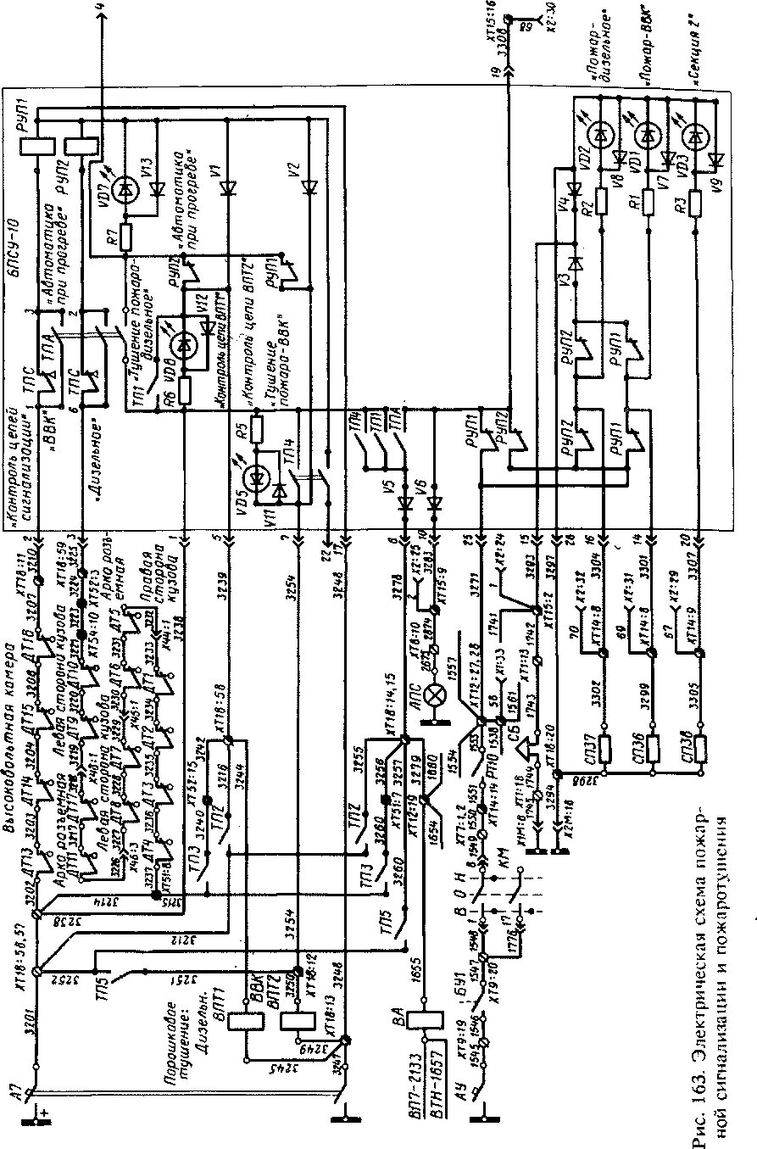
При включенном тумблере ТПА, т. е. в автоматическом режиме пожаротушения, его контакты подготавливают цепи питания (через контакты реле РУП 1 или РУП2) вентилей ВПТ1, ВПТ2, а также вентиля ВА, лампы ЛПС, сирены СБ и светодиодов VD1, VD2, VD3.
Для проверки цепи пожарной сигнализации (возможна только в ручном режиме системы) тумблером ТИС разрывают цепь реле Л У/7/, РУП2, что должно вызывать срабатывание сигнальных устройств, описанных выше.
Автоматическая локомотивная сигнализация (АЛС) с контролем бдительности машиниста. АЛС предназначена для повышения безопасности движения поездов на участках дорог, оборудованных путевыми устройствами автоблокировки.
В основное локомотивное оборудование АЛС входят приемные катушки, частотный фильтр, усилитель, дешифратор, светодиод, блок контроля бдительности и панель промежуточных реле. Исполнительным органом системы контроля является электропневматический клапан тормозной магистрали. Кроме того, в электрическую схему АЛС (рис. 164) входят контактные блокировки и регистрирующие электромагниты скоростемера, а также кнопки, сигнальные лампы, резисторы и др.
Работа АЛС начинается с приема сигнального тока, подаваемого в путевые рельсы. Сигнальный ток представляет собой отдельные импульсы, составляющие код, соответствующий показаниям путевого светофора.
Магнитное поле рельсовой цепи наводит в приемных катушках ПК1 и ПК2 импульсы электродвижущей силы. Получаемые сигналы поступают в усилитель. На участках с электротягой усилитель работает совместно с двухполосным фильтром Ф, защищающим от помех, создаваемых тяговым током частотой 50 Гц. Фильтр включается тумблером ВФ.
Кодовые импульсы усиливаются усилителем и поступают в дешифратор (расположен в общем ящике ДУ с усилителем). Дешифратор расшифровывает код и включает соответствующую лампу локомотивного светофора ЛС, а также совместно с блоком УКБМ устройства контроля бдительности с учетом показаний скоростемера СК управляет работой электропневматического клапана ЭПК тормозной магистрали.
Выключение электромагнита клапана ЭПК приводит к разрядке его камеры выдержки времени через свисток и последующему выпуску воздуха из тормозной магистрали (экстренному торможению). Этому выключению предшествует предупредительный световой сигнал, подаваемый сигнальными лампами ЛСП1, ЛСП2. Своевременное после получения сигнала подтверждение машинистом бдительности позволяет восстановить питание клапана и продолжать движение до очередного сигнала проверки. Способ подтверждения бдительности может усложняться в зависимости от направления и скорости движения, светофорных огней, а также при замедленной реакции машиниста.
При движении вперед в режиме тяги и включенных лампах светофора ОКЖ или ОБ и ОКЖ выполняется обычное подтверждение бдительности (нажатие на удобно расположенную рядом с машин истом кнопку КБ! или педаль ПБ) в течение светового сигнала, т. е. до начала свистка ЭПК. При пропуске светового сигнала для предотвращения срабатывания электропневматического клапана тормозной магистрали необходимо не позже чем через 6 с после начала его свистка кратковременно нажать на расположенную в верхней части кабины кнопку КБ2. Нажатие на кнопку КБ! или педаль ПБ в этом случае не окажет воздействие. О происшедшем пропуске светового сигнала сигнализирует лампа ЛПР ("Пропуск").
В том же режиме движения при остальных огнях локомотивного светофора допускается однократный (без повторения подряд) пропуск светового сигнала ламп ЛСП1, ЛСП2 и обычное подтверждение бдительности по свистку ЭПК, Второй подряд пропуск светового сигнала вызывает необходимость нажатия на кнопку КБ2, как указано выше. При этом возможность однократного пропуска светового сигнала восстанавливается.
При движении назад в режиме тяги питание электромагнита ЭПК можно сохранить или восстановить подтверждением бдительности в течение всего суммарного времени светового (7 с) и звукового (не более 6 с после его начала) сигналов.
Устройство АЛС контролирует также максимально допустимую скорость движения в случае самопроизвольного трогания тепловоза (при нейтральном положении реверсивной рукоятки).
Электрическая схема АЛС обеспечивает возможность машинисту нажатием кнопки 5КЖ включать или выключать лампу ОКЖ светофора или одновременным нажатием кнопок ЯК и КБ! (ПБ) включать лампу ОБ светофора с соответствующим изменением режима проверки бдительности.
Ввод в устройство контроля бдительности сигналов по направлению движения, т. е. по положению реверсивной рукоятки, производится с помощью промежуточного реле РКБ2 (включается при замыкании контактов КМ), а по скорости движения — контактами скоростемера (укж, гж, 0—20, 0—10) через промежуточное реле РКБ1.
Регистрация огней локомотивного светофора, а также включенного состояния ЭПК на ленте скоростемера обеспечивается его электромагнитами ЭЖ, ЭКЖ, ЭК и ЭЭ.
Описание электрических схем блоков АЛС (ДУ, УКБМ) содержится в специальной литературе, посвященной локомотивным устройствам сигнализации и контроля бдительности машиниста.
ЧМЭ
В электрической схеме предусмотрена световая и звуковая сигнализация о неисправностях, для чего на пульте управления установлены сигнальные лампы ЛСО, ЛСД], ЛСД2, ЛСБ, на распределительном щите — сигнальная лампа ЛСИ, а в аппаратной камере —■ звуковой сигнал (зуммер) ЗС и реле защитной сигнализации РЗС. Сигнализация работает в следующих случаях: при перегреве воды или масла в дизеле, пробое на корпус в силовой цепи, боксовании колесных пар, возникновении пожара.

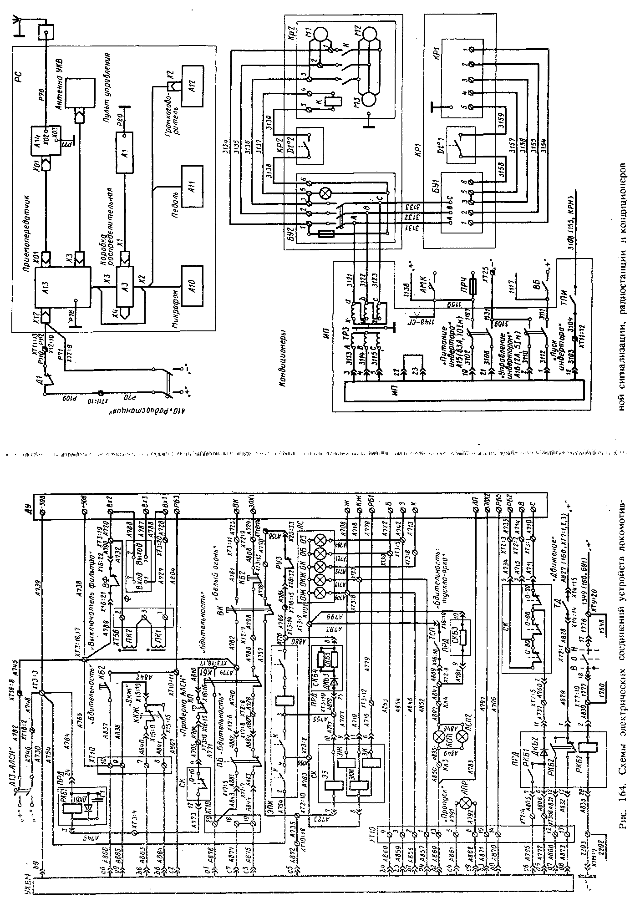
При перегреве воды (масла) в водяной (масляной) системе замыкаются контакты термореле РТВ (РТМ) и от провода 202 получает питание катушка реле РЗС (рис. 189). Пройдя по катушке реле РЗС и контактам РТВ (РТМ), ток уходит на "минус" вспомогательного генератора через сигнальную лампу ЛСД\ ("Неисправность первого дизеля"), лампа при этом горит тускло.
После включения реле РЗС его замыкающие контакты РЗС2 между проводами 301 и 307обеспечивают включение зуммера ЗС, а замыкающие контакты РІС1 между проводами 202 и 308 шунтируют свою катушку, т. е. реле выключается (лампа ЛСД1 в этот момент загорается ярко). Затем следуют новые включения и выключения реле, вследствие чего сигнальная лампа ЛСД1 мигает, а зуммер подает прерывистый звуковой сигнал. Конденсатор С5 уменьшает подгорание контактов РЗС2. Термореле РТВ (см. также рис. 191, б) установлено на входе воды в холодильник главною контура охлаждения и срабатывает при температуре воды 90 °С. Термореле РТМ стоит на входе масла в теплообменник и включается при температуре масла 95 °С.
При пробое на корпус в силовой цепи цепь питания катушки реле РЗС собирается через замыкающие контакты Р31 между проводами 308 и 303. Включение и выключение реле РЗС сопровождаются миганием лампы ЛСИ ("Пробой изоляции") и прерывистой работой зуммера.
При боксовании колесных пар загорается сигнальная лампа ЛСБ ("Боксование"), получающая питание через замыкающие контакты РБ12 и РБ22 (между проводами 202 и 305). Замыкающие контакты РБ13 и РБ23 (между проводами 301 и 119) включают зуммер. Кнопка КНЗС на пульте управления служит для проверки зуммера.
При пожаре вследствие повышения температуры окружающего воздуха до 140— 170°С замыкаются контакты датчиков пожарной сигнализации COI, С02, СОЗ, соединяя провода 300 и 322; в результате загорается лампа ЛСО ("1 Пожар"). Два датчика находятся в машинном помещении тепловоза, а один — в аппаратной камере. К контактам датчиков подведено напряжение 24 В.
СИГНАЛИЗАЦИЯ О НЕИСПРАВНОСТЯХ И УПРАВЛЕНИЕ ХОЛОДИЛЬНИКОМ
Применяемая на тепловозе световая и звуковая сигнализация практически не отличается от сигнализации тепловоза ЧМЭЗ, работа которой изложена в § 76. При перегреве воды (масла) в водяной (масляной) системе замыкаются контакты термореле РТВ (РТМ), в результате чего получает питание катушка реле защитной сигнализации РЗС, подключенная к проводу 202 (рис. 224, а).
После включения реле РЗС его замыкающие контакты между проводами 301 и 307 создают цепь питания звукового сигнала (зуммера) ЗС, а замыкающие контакты между проводами 202 и 308 шунтируют свою катушку, т. е. реле выключается. В момент включения реле РЗС его размыкающие контакты между проводами 325 и 100 размыкаются. В результате от контактов РТВ (РТМ) ток уходит на "минус" по проводу 302, резистору Я-73, проводу 328 и сигнальной лампе ЛСД1 ("Неисправность первого дизеля"). Таким образом, периодические включения и выключения реле РЗС сопровождаются прерывистым сигналом зуммера и миганием лампы ЛСДІ.
При пробое на корпус в силовой цепи катушка реле РЗС получает питание по цепи, в которую входят замыкающие контакты РЗ между проводами 308 и 326, диод Д17, провод 325 и размыкающие контакты РЗС. После включения реле РЗС ток от провода 202 течет через замыкающие контакты РЗС, провод 308, замыкающие контакты РЗ, провод 326, диод Д16, провод 303, резистор Я74, провод 327 и сигнальную лампу ЛСИ ("Пробой изоляции"). В этом случае вновь прерывисто работает зуммер и мигает лампа ЛСИ.
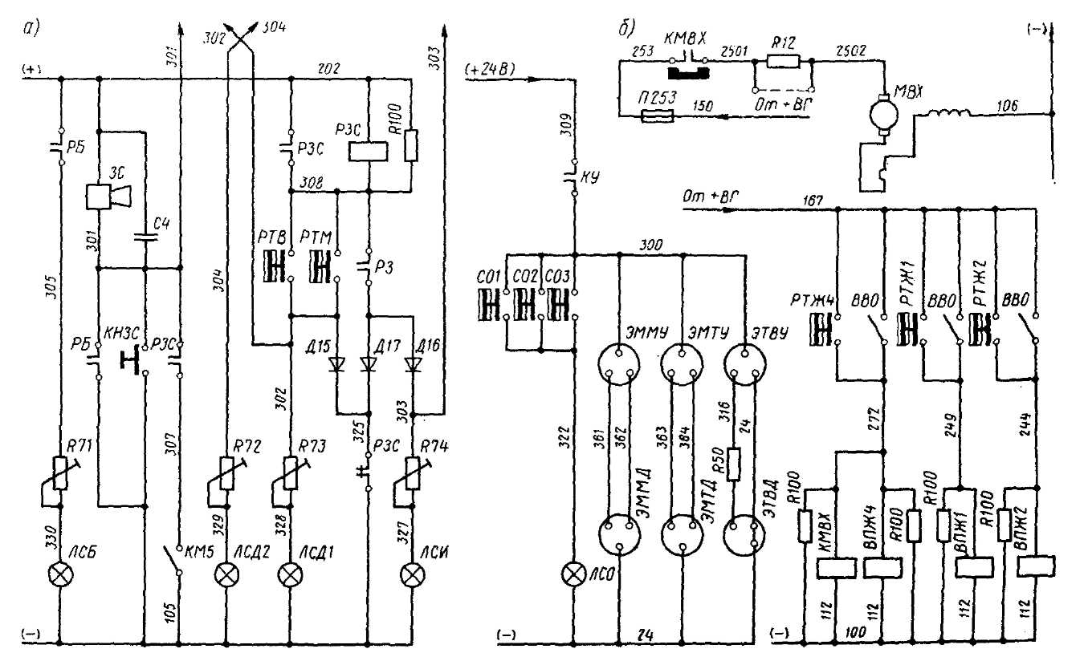
Рис. 224. Цепи сигнализации о неисправностях (а) и управления холодильником (б): ЭММД, ЭМТД, ЭТВД и ЭММУ, ЭМТУ, ЭТВУ — датчики и указатели соответственно электроманометра масла, электроманометра топлива и электротермометра воды

При боксовании колесных пар загорается сигнальная лампа ЛСБ ("Боксование"), получающая питание через замыкающие контакты РБ между проводами 202 и 305. Замыкающие контакты РБ между проводами 301 и 100 обеспечивают включение зуммера. Кнопка КНЗС на пульте управления служит для проверки зуммера.
При пожаре вследствие повышения температуры окружающего воздуха до 140—170°С замыкаются контакты датчиков пожарной сигнализации С01, С02, СОЗ, соединяя провода 300 и 322, в результате чего загорается лампа ЛСО ("Пожар"). К контактам датчиков СО1— СОЗ через предохранитель П300 (см. рис. 219), провод 309, замыкающие контакты контактора КУ (см. рис. 224, а) и провод 300 подводится пониженное напряжение 24 В. К проводу 300 подключены также три электроизмерительных прибора — манометры давления масла и топлива {ЭММ, ЭМТ) и термометр температуры воды (ЭТВ). В обозначениях приборов буквы Д и У означают соответственно датчик и указатель.
Цепи управления холодильником показаны на рис. 224, б. С момента включения автомата АВ167 провод 167, к которому подключены катушки контактора КМВХ и трех электропневматических вентилей, соединен с "плюсом" вспомогательного генератора. Для автоматического управления холодильником используются термореле РТЖ4 (включается при повышении температуры воды в малом контуре охлаждения до 65 °С), РТЖ1 (включается при повышении температуры воды в основном контуре охлаждения до 70 °С) и РТЖ2 (включается при повышении температуры воды в основном контуре до 80 °С).

Урок производственного обучения № 4

Тема: "Ремонт кузова»

Задание.

Изучить ремонт кузова. Записать кратко конспект .

Литература: Сабенин В.П. Устройство и ремонт тепловоза.
Конспект П.О.

План-Конспект
Тема №4 «Ремонт кузова»
Кузов тепловоза от сотрясения, толчков и ударов при движении расстраивается в местах соединения его с рамой и обрешетки с обшивочными листами. При осмотре кузова обращают внимание на исправность поручней, предохранительных ограждений, площадок, стоек, скоб, ступеней и других деталей, исправное состояние которых связано с безопасностью для лиц, обслуживающих тепловоз.
Обнаруженные дефектные элементы снимают для исправления или заменяют новыми. При текущем ремонте ТР-3 проверяют состояние крепления съемных частей кузова тепловоза. Все соединения кузова укрепляют, негодные болты и заклепки заменяют новыми. Поврежденные сварные швы вырубают. Местные вмятины выправляют. Люки и жалюзи крыши осматривают, предохранительные устройства, цепи и погнутые жалюзи исправляют. Все люки должны быть хорошо пригнаны по местам и плотно закрываться. Лопнувшие и изогнутые угольники, листы обшивки выправляют и сваривают. Испорченную обшивку внутри кузова заменяют, устраняют неисправности дверей, их запоров и замков, неплотности стекол в оконных и дверных рамах. Стекла в окна вставляют на резиновых прокладках, чтобы они не дребезжали при сотрясениях и толчках тепловоза. Места с поврежденной окраской очищают от краски, обмывают теплой водой, грунтуют, накладывают шпаклевку и окрашивают. Доски и листы пола исправляют и плотно пригоняют друг к другу. Сиденья и подлокотники перебирают и обтягивают новой обшивкой. Путеочистители, лестницы, площадки и поручни выправляют, укрепляют, а негодные скрепляющие детали заменяют новыми. Окна, двери, люки на крыше исправляют и плотно пригоняют по месту так, чтобы была исключена возможность попадания влаги и пыли внутрь кузова. При капитальных ремонтах кузов тепловоза снимают, поврежденные части восстанавливают или заменяют, обшивку снаружи и внутри окрашивают.
В целях предупреждения травматизма локомотивных бригад при выходе тепловоза из ремонта строго контролируют состояние полов дизельного помещения, обращая особое внимание на наличие на половицах фиксирующих штырей, надежность крепления стоек каркаса пола, ограждений приводов силовых механизмов; проверяют наличие и состояние щитов ограждения лестниц и решеток люков, преграждающих выход на крышу.
Возможные неисправности и ремонт рамы тепловоза
При техническом обслуживании и текущих ремонтах раму осматривают без выкатки тележек. Проверяют поступление смазки через масленки к опорам рамы и шкворням, при необходимости прочищают каналы. На текущих ТР-3 и капитальных ремонтах при выкаченных тележках раму тепловоза очищают от грязи, осматривают и ремонтируют. При этом особое внимание обращают на сварные швы и заклепочные соединения, износ опор, шкворней и деталей возвращающего устройства.
В раме могут встретиться следующие неисправности: трещины по целому сечению и в сварных швах, износ опор и возвращающих устройств. Во время эксплуатации локомотива буферный брус и стяжной ящик воспринимают на себя удары, которые приводят к разрушению сварных швов, ослаблению заклепок. Трещины и надрывы в раме тепловоза выявляют методом цветной дефектоскопии. Стяжные ящики проверяют с помощью 10-кратной лупы и обстукиванием. Трещины и надрывы по целому месту или сварным швам, а также ослабления заклепок и болтов не допускаются. Ослабшие заклепки заменяют. Отверстия для них у стяжного ящика и рамы тепловоза развертывают до диаметра 30—32 мм. При клепке допускают смещение головки заклепок относительно стержня не более чем на 2 мм в любую сторону.
При текущем ремонте ТР-2 прочищают масленки и их трубки для смазки шкворней, осматривают состояние возвращающих устройств рамы тепловоза. При замене пружин и скользунов, опор рамы и сменного кольца пяты тепловоз поднимают на консольных электрических домкратах, а на текущем ТР-3 и капитальных ремонтах тележки выкатывают из-под тепловозов. Для выявления неисправностей раму очищают от грязи и масла. Затем ее осматривают, выявляя трещины, вмятины, ослабление болтовых и заклепочных соединений. Продувают, очищают и обследуют вентиляционные каналы в раме, проверяют целостность перегородок и их сварных швов, разбирают опоры кузова, детали промывают и осматривают. Состояние опор рамы тепловоза выявляют при текущем ремонте ТР-3 в случаях перекоса кузова. Обнаруженные трещины разделывают под сварку пневматическим зубилом под углом 60 °С с радиусом основания канавки от 2 до 4 мм. По концам трещин сверлят отверстия диаметром 8—10 мм, а затем заваривают и ставят накладки толщиной не менее 20 мм. Вырубленную канавку вдоль трещин заваривают в 4—5 слоев электродами марки Э50А или Э42А так, чтобы последний слой сварки не выступал выше плоскости листа рамы. Каждый наплавляемый слой перед нанесением следующего уплотняют наклепом, зачищают металлическими щетками до блеска. Все выступающие наплавы зачищают наждаком или зубилом заподлицо. Сварочный шов должен быть плотным и не иметь пор. Края усилительных накладок должны иметь гладкую поверхность. Их разделывают под углом 45° и приваривают. Для замены сменного кольца пяты рамы или заварки трещин старый шов вырубают и кольцо приваривают. После сварки новый шов зачищают зубилом и абразивными кругами.
Занижение и возвышение опорных поверхностей платиков для поддизельной рамы допускают не более 2 мм, а непараллельность этих поверхностей — не более 0,05 мм на длине платика. Исправлять отклонения можно только шлифовкой или заменой платика.
Опорные поверхности пят проверяют на плите щупом в рабочем состоянии рамы. Зазор между пятой и плитой допускается до 1 мм. При перекосе более 1 мм подшлифовывают опорные поверхности пят (до приварки нижнего сменного диска). Центры шкворневых пят относительно продольных осей стяжных ящиков и рамы тепловоза обследуют при замене их новыми. Смещение центра от оси рамы и стержня ящиков допускают не более 1 мм.
При эксплуатации тепловозов путеочиститель воспринимает на себя удары, которые в ряде случаев приводят не только к ослаблению укрепляющих болтов, но и к расстройству сварных швов в кронштейнах, полосах и облицовке. Путеочиститель осматривают и проверяют на всех видах ремонта. Оторванные кронштейны и угольники приваривают, ослабшие болты закрепляют. Высота нижней кромки путеочистителя от головки рельсов должна быть в пределах 100—170 мм, но не выше нижней точки приемных катушек локомотивной сигнализации и автостопа. При текущем ТР-3 и капитальных ремонтах путеочиститель снимают, очищают от грязи и осматривают. Погнутые угольники, полосы и кронштейны выправляют холодным или горячим способом, оторванные или с трещинами детали заваривают, болты закрепляют. После установки на тепловоз регулируют положение путеочистителя относительно головки рельсов и восстанавливают испорченную окраску.

Урок производственного обучения № 5

Тема: "Ремонт экипажной части»

Задание.
Изучить осмотр крепления элементов рамы, замену болтов.

Литература: Сабенин В.И.
Конспект П.О.

План-конспект
Тема№5 «Ремонт экипажной части»
Возможные неисправности и ремонт рамы тепловоза
При техническом обслуживании и текущих ремонтах раму осматривают без выкатки тележек. Проверяют поступление смазки через масленки к опорам рамы и шкворням, при необходимости прочищают каналы. На текущих ТР-3 и капитальных ремонтах при выкаченных тележках раму тепловоза очищают от грязи, осматривают и ремонтируют. При этом особое внимание обращают на сварные швы и заклепочные соединения, износ опор, шкворней и деталей возвращающего устройства.
В раме могут встретиться следующие неисправности: трещины по целому сечению и в сварных швах, износ опор и возвращающих устройств. Во время эксплуатации локомотива буферный брус и стяжной ящик воспринимают на себя удары, которые приводят к разрушению сварных швов, ослаблению заклепок. Трещины и надрывы в раме тепловоза выявляют методом цветной дефектоскопии. Стяжные ящики проверяют с помощью 10-кратной лупы и обстукиванием. Трещины и надрывы по целому месту или сварным швам, а также ослабления заклепок и болтов не допускаются. Ослабшие заклепки заменяют. Отверстия для них у стяжного ящика и рамы тепловоза развертывают до диаметра 30—32 мм. При клепке допускают смещение головки заклепок относительно стержня не более чем на 2 мм в любую сторону.
При текущем ремонте ТР-2 прочищают масленки и их трубки для смазки шкворней, осматривает состояние возвращающих устройств рамы тепловоза. При замене пружин и скальзунов, опор рамы и сменного кольца пяты тепловоз поднимают на консольных электрических домкратах, а на текущем ТР-3 и капитальных ремонтах тележки выкатывают из-под тепловозов.
Для выявления неисправностей раму очищают от грязи и масла. Затем ее осматривают, выявляя трещины, вмятины, ослабление болтовых и заклепочных соединений. Продувают, очищают и обследуют вентиляционные каналы в раме, проверяют целостность перегородок и их сварных швов, разбирают опоры кузова, детали промывают и осматривают. Состояние опор рамы тепловоза выявляют при текущем ремонте ТР-3 в случаях перекоса кузова. Обнаруженные трещины разделывают под сварку пневматическим зубилом под углом 60 °С с радиусом основания канавки от 2 до 4 мм. По концам трещин сверлят отверстия диаметром 8—10 мм, а затем заваривают и ставят накладки толщиной не менее 20 мм. Вырубленную канавку вдоль трещин заваривают в 4—5 слоев электродами марки Э50А или Э42А так, чтобы последний слой сварки не выступал выше плоскости листа рамы. Каждый наплавляемый слой перед нанесением следующего уплотняют наклепом, зачищают металлическими щетками до блеска. Все выступающие наплавы зачищают наждаком или зубилом заподлицо. Сварочный шов должен быть плотным и не иметь пор. Края усилительных накладок должны иметь гладкую поверхность. Их разделывают под углом 45° и приваривают. Для замены сменного кольца пяты рамы или заварки трещин старый шов вырубают и кольцо приваривают. После сварки новый шов зачищают зубилом и абразивными кругами.
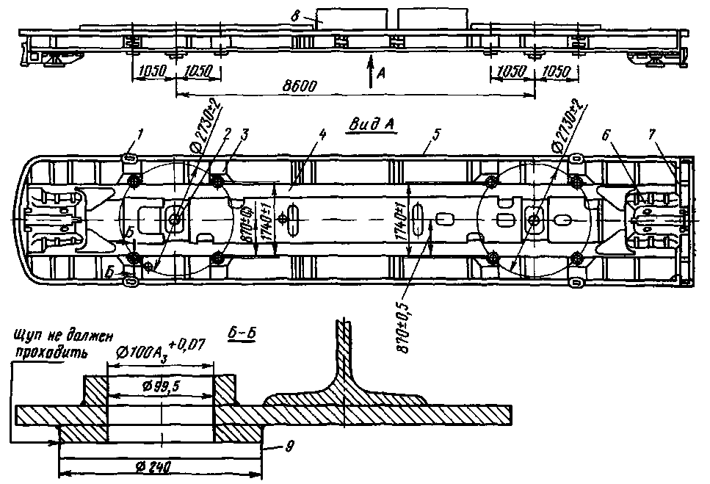
При капитальных ремонтах специальной скобой или штангенциркулем проверяют правильность расположения боковых опор (рис. 127) тепловозов ТЭЗ и 2ТЭ10Л относительно центра пяты и продольной оси рамы, а также расстояние до поперечной оси пяты. Отклонение допускается ± 1 мм, сменное кольцо заменяют.
Рис 127 Рама тепловоза 2ТЭ10Л
1 — кронштейн, 2 — шкворень, 3 — опора рамы, 4 — хребтовые балки, 5 — обносной швеллер, 6 — стяжной ящик, 7 — лобовой лист, 8 — аккумуляторный ящик, 9 — ступенчатая оправка

С помощью ступенчатой оправки, устанавливаемой меньшим диаметром (99,5 мм) в отверстие, проверяют перпендикулярность отверстий под сферические опоры (диаметр 100А₃). Щуп толщиной 0,05 мм не должен проходить между заплечиком большого диаметра оправки (диаметр 240 мм) и плоскостью рамы.
Проверяют разность высот опор, установленных в раму, которая не должна превышать 0,5 мм. Сферические поверхности измеряют калиброванным шаблоном, допускают просвет не более 1 мм. Перпендикулярность отверстий восстанавливают заменой втулок, сферичность поверхностей и высоту — шлифовкой или заменой опорных прокладок на внутреннем торце опоры.
На тепловозах ТЭП60 проверяют расстояние (2250 + 2) мм между осями конусов опор кузова тележки и расположение их осей относительно продольной оси рамы; отклонение не должно быть более 15 мм.
Нижние плоскости конусов всех опор должны находиться в одной плоскости. Выравнивают регулировочными кольцами, сохраняя необходимую высоту контактной цилиндрической поверхности. При наличии разрывов, износа, а также осадки более 15 мм резиновые амортизаторы заменяют новыми. Опоры, имеющие несквозные трещины длиной до 50 мм, заваривают электросваркой с последующей зачисткой заподлицо с основным металлом. Суммарный зазор (0,3—1,3 мм) между камнями кронштейнов рамы кузова и камнями главных опор, перпендикулярность их к продольной оси рамы (0,3 мм), а также относительно оси конуса (не более 0,2 мм), восстанавливают прокладками, устанавливаемыми под ними. Изношенные поверхности камней восстанавливают шлифованием, не допуская уменьшения толщины менее 23 мм. Плиту боковой опоры, имеющую толщину менее 12 мм, заменяют новой.
На заводе проверяют прогиб хребтовых балок, расположение в одной горизонтальной плоскости платиков, на которые устанавливают дизель, вспомогательные механизмы, взаимную параллельность настильных листов, накладок и боковых обносных угольников, перекос опорных поверхностей пят, положение центра шкворневой пяты относительно продольной оси рамы.
При проверке рамы за основную базу принимают верхние плоскости платиков, горизонтальные плоскости шкворневых пят и боковых скользунов (тепловозы ТЭ1 и ТЭ2). Боковые шаровые опоры (тепловоз 2ТЭ10) координируются соответствующими размерами от основной базы и являются вспомогательными базами. Прогиб хребтовых балок определяют с помощью струны, натягиваемой вдоль рамы, штихмаса и щупа или оптическим методом. Допускают прогиб до 12 мм.
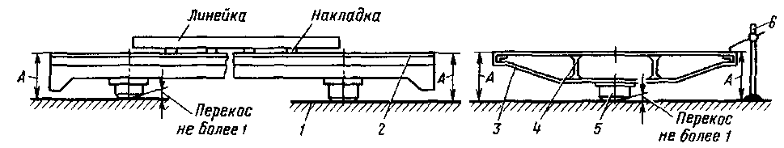
Поверхность настильного листа и обносных угольников во всех направлениях рамы проверяют линейкой длиной 5 м и щупом. Неровности допускаются до 3 мм. На двух специальных плитах, установленных в одной плоскости, рейсмусом определяют взаимную параллельность настильного листа, поверхность под дизель и обносных угольников на всей длине рамы относительно опорных поверхностей тяг (рис. 128) и винтообразность рамы. Отклонение допускают до 15 мм. Если при проверке рамы отклонения разме-
ров оказались больше нормы, то для исправления соответствую-
щие места нагревают газовой горелкой и выправляют наложением
груза 10—15 т.
Рис 128. Схема проверки рамы тепловоза:
1— плита, 2 — настильный лист, 3 — обносной угольник, 4 — хребтовая балка, 5 — пята, 6 — рейсмус

Занижение и возвышение опорных поверхностей платиков для
поддизельной рамы допускают не более 2 мм, а непараллельность
этих поверхностей — не более 0,05 мм на длине платика. Исправлять отклонения можно только шлифовкой или заменой платика.
Опорные поверхности пят проверяют на плите щупом в рабочем состоянии рамы. Зазор между пятой и плитой допускается
до 1 мм. При перекосе более 1 мм подшлифовывают опорные
поверхности пят (до приварки нижнего сменного диска). Центры
шкворневых пят относительно продольных осей стяжных ящиков и
рамы тепловоза обследуют при замене их новыми. Смещение центра
от оси рамы и стержня ящиков допускают не более 1 мм.
При эксплуатации тепловозов путеочиститель воспринимает
на себя удары, которые в ряде случаев приводят не только к
ослаблению укрепляющих болтов, но и к расстройству сварных
швов в кронштейнах, полосах и облицовке. Путеочиститель осматривают и проверяют на всех видах ремонта. Оторванные кронштейны и угольники приваривают, ослабшие болты закрепляют. Высота
нижней кромки путеочистителя от головки рельсов должна быть
в пределах 100—170 мм (тепловозы ТЭЗ и ТЭМ2), но не выше ниж-
ней точки приемных катушек локомотивной сигнализации и авто-
стопа. При текущем ТР-3 и капитальных ремонтах путеочиститель
снимают, очищают от грязи и осматривают. Погнутые угольники,
полосы и кронштейны выправляют холодным или горячим способом,
оторванные или с трещинами детали заваривают, болты закрепляют. После установки на тепловоз регулируют положение путеочистителя относительно головки рельсов и восстанавливают испорченную окраску.

Ремонт рамы тележки
Внешний осмотр рам тележек под тепловозом производят при
техническом обслуживании ТО-3 и текущих ремонтах ТР-1, ТР-2.
Обращают внимание на возможные трещины в сварных швах, шкворневых балках, поперечных креплениях и опорных кронштейнах тяговых электродвигателей. Обнаруженные трещины разделывают и заваривают. Проверяют обстукиванием и при необходимости подтягивают ослабшие болтовые соединения. В челюстных тележках проверяют наличие ограничительных прокладок между буксовой стрункой и рамой и затяжку гаек крепления струнок. При текущем ремонте ТР-3 тележки выкатывают из-под тепловоза, разбирают для ремонта и замены изношенных или дефектных деталей рамы, букс, рессорного подвешивания.
Основными неисправностями челюстных рам тележек являются: трещины в сварных швах, шкворневых балках, боковинах, корпусах опор; износ наличников; прогиб боковин и поперечных балок, износ втулки гнезда и кольца шкворня; ослабление посадки буксовых струнок по каблучкам рамы тележки; износ обойм подвески тягового электродвигателя, выработка и дефекты гнезда, верхней и нижней опорных плит, роликов и обойм роликовой опоры и др. В раме бесчелюстных тележек наблюдается также износ клиновых пазов в кронштейнах для крепления буксовых поводков.
Тележки из-под тепловозов выкатывают в депо на стойлах, оборудованных электрифицированными консольными домкратами для подъемки тепловозов. Для выкатки тележек консоли домкратов подводят под кронштейны рамы тепловоза, разъединяют концы кабелей тяговых электродвигателей, рукава и трубы песочниц, брезентовые рукава подвода воздуха для охлаждения тяговых электродвигателей, трубопроводы тормозной системы, привод скоростемера, брезентовые чехлы опор рамы.
Затем раму тепловоза поднимают домкратами, кабели одного тягового электродвигателя присоединяют к стационарной машине постоянного тока и тележки выкатывают из-под тепловоза. Раму тепловоза опускают шкворнями на специальные подставки-козлы, на которые предварительно укладывают деревянные подкладки.
Для снятия рамы тележку устанавливают на разборочную площадку, оборудованную специальным подъемником тяговых электродвигателей А494 (рис. 129). Унифицированный подъемник оборудован четырьмя червячными редукторами, соединенными между собой валом и имеющими привод от электродвигателя, и может использоваться при разборке тележек тепловозов различных серий. Остовы тяговых двигателей через ролики опираются на винты редукторов подъемника.
С тележек снимают буксовые струнки, песочные и воздушные трубы, отсоединяют кабели тяговых двигателей, распускают рычажную передачу тормоза. Буксовые струнки при снятии клеймят, чтобы при сборке установить их на прежнее место.
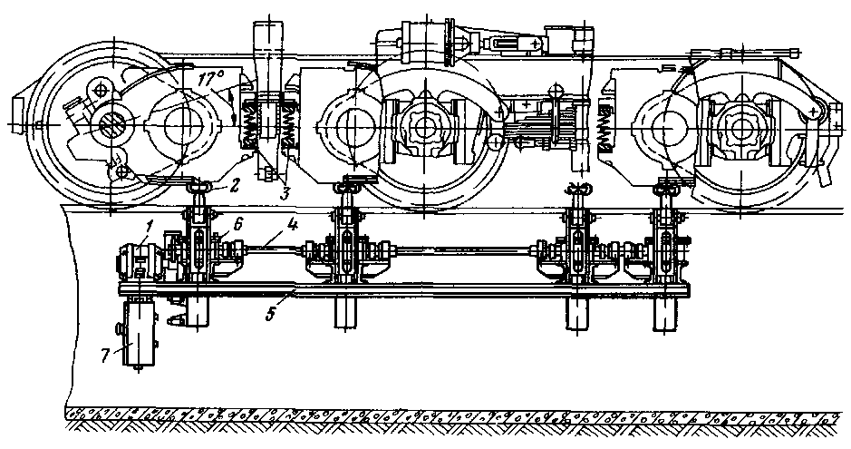
В бесчелюстных тележках отсоединяют от корпуса буксы фрикционные гасители колебаний и буксовые поводки от кронштейнов рамы тележки.
Рис 129 Подъемник А494 для поддержки тяговых электродвигателей при разборке и сборке тележек.
1 — электродвигатель, 2 — винт подъемника, 3 — пружинная подвеска, 4 — вал, 5 — рама, 6 — редуктор, 7 — шкаф управления

Раму тележки зачаливают тросом, включают электродвигатель подъемника и приподнимают остовы тяговых электродвигателей, поворачивают их относительно оси колесных пар примерно на 17° так, чтобы из приливов остовов вышли верхние обоймы пружинных подвесок, после чего раму тележки поднимают и транспортируют к моечной машине.
После мойки в машине с рамы тележки снимают детали рессорного подвешивания и рычажной передачи тормоза, пружинную подвеску двигателей, тормозные цилиндры и роликовые опоры рамы тепловоза.
Перед подъемкой тепловоза необходимо проверить исправность домкратов, наличие предохранительного кожуха на конической передаче от электродвигателя. При подъемке и опускании тепловоза необходимо следить за тем, чтобы рама тепловоза занимала горизонтальное положение и обеспечивалась одновременная работа всех домкратов. Во время подъемки и опускания людям находиться на тепловозе или под ним категорически запрещается. После подъемки тепловоза и выкатки из-под него тележек домкраты должны быть немедленно освобождены, а тепловоз опущен на специальные тумбы или монтажные тележки.
Все работы по подъему и опусканию тепловоза производят под непосредственным руководством мастера.
При одиночной выкатке колесных пар тепловоз на скато- опускную канавку устанавливают так, чтобы выкатываемая колесная пара находилась посередине скатоподъемника. К выкатке приступают после того, как подклинены все колесные пары тепловоза.
При установке тепловоза на станок КЖ-20М для обточки колесной пары мастер и токарь должны убедиться в том, что убирающиеся рельсы надежно закреплены, ролики станка находятся в нижнем положении, а в канаве нет людей. После установки тепловоза на станок необтачиваемые колесные пары подклиниваются клиньями. Во время обточки колесной пары никаких других работ на тепловозе производить не допускается.
Перед передвижением тепловоза для обточки следующей колесной пары станок приводят в нерабочее положение. Измерение диаметра и профиля бандажа можно производить только после полной остановки колесной пары.
Разборку и отсоединение тягового электродвигателя от колесной пары производят при помощи подъемных средств. Особую осторожность следует соблюдать при снятии шапок моторно-осевых подшипников, разборке кожухов зубчатой передачи, буксовых узлов и рессорного подвешивания, которые при падении могут травмировать ноги. Во избежание несчастных случаев перекатывать колесные пары по рельсовым путям необходимо отталкиванием от себя. Оставленные на рельсах колесные пары должны подклиниваться башмаками или клиньями.
Раму челюстной тележки (рис. 130) осматривают, обнаруженные трещины в сварных швах, боковинах, шкворневых, концевых балках и междурамных креплениях заваривают электродами Э42А или Э50А с предварительной разделкой трещин. Боковины рамы, имеющие прогиб в вертикальной или горизонтальной плоскости, подвергают правке. В зависимости от прогиба правку производят со снятием и без снятия поперечных креплений, но при затянутых струнках; правят винтами, распорками или стяжками с подогревом. Местные износы боковин и буксовых вырезов восстанавливают электронаплавкой.
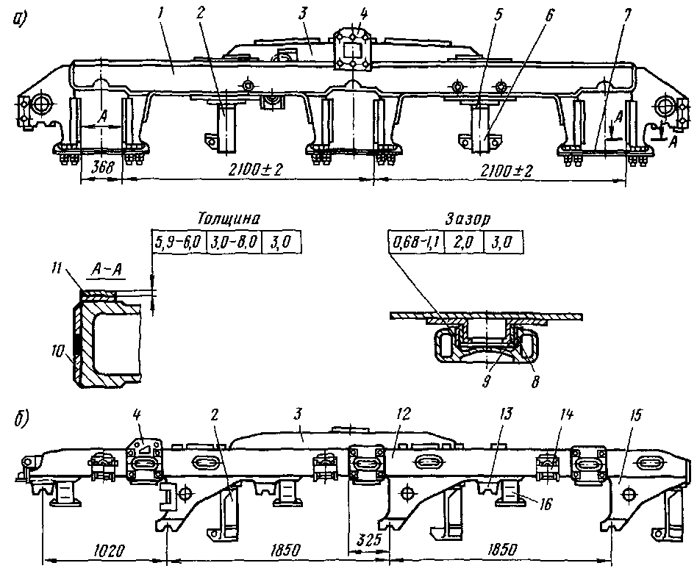
Наибольшему износу в раме подвергаются наличники буксовых вырезов, которые изнашиваются неравномерно как по высоте, так и по ширине. В собранной тележке износ наличников можно определить по зазору между буксой и буксовым вырезом в раме, а в разобранной тележке — по разности ширины буксового выреза в раме и ширины буксы, измеренных посередине высоты наличника. Изношенные наличники с толщиной менее 4,0 мм (при текущем ремонте ТР-1 менее 3 мм) заменяют. Неравномерный износ наличников нарушает правильную установку колесных пар в раме тележки и является причиной перекоса колесных пар и возникновения ненормальной выработки по кругу катания бандажей, подреза гребней и т. д. Для измерения геометрических параметров рамы ее проверяют оптическими приборами или крестовым угольником и линейкой.
Рис. 130. Рамы в сборе челюстной (а) и бесчелюстной (б) тележек: / — рама челюстной тележки; 2,6 — кронштейны подвески тягового электродвигателя; 3— шкворневая балка; 4 — кронштейн крепления тормозного цилиндра; 5 — опора рессоры; 7 — буксовая струнка; 8 — втулка; 9 — кольцо; 10,11 — широкий и узкий наличники; 12 — рама челюстной тележки; 13—малый кронштейн крепления буксового поводка; 14—кронштейн для крепления фрикционного гасителя колебаний; 15—большой кронштейн крепления буксового поводка; 16 — опора пружинного комплекта

При этом определяют расположение поверхностей узких и широких наличников всех буксовых вырезов по отношению друг к другу и к продольной оси рамы. Проверяют раму после постановки и затяжки буксовых струнок и установки ее по уровню. Проверка рамы включает в себя определение ширины рамы у крайних буксовых вырезов и проверку положения узких и широких наличников.
Ширину рамы у крайних буксовых вырезов измеряют по расстоянию между узкими наличниками левой и правой боковин микрометрическим нутромером.
Если разность этих расстояний превышает допустимую, то в месте большего расстояния между рамой и узким наличником ставят прокладку толщиной, равной полуразности этих расстояний. После проверки изношенные наличники срубают пневматическим зубилом или срезают газовой горелкой, поверхность рамы в местах прилегания наличников тщательно зачищают. Подбирают новые наличники по толщине или старые годные с прокладками, закрепляют их на раме тележки винтовыми зажимами и приваривают к раме электрозаклепками и прерывистым швом по контуру. После приварки наличников раму тележки вновь обследуют описанным способом.
Гнездо шкворня проверяют на плотность керосином, который наливают слоем не менее 50 мм и выдерживают в течение 20 мин. Необходимый зазор между шкворнем рамы тепловоза и гнездом шкворня в раме тележки (0,2—2,0 мм) восстанавливают заменой втулки шкворня или кольца в гнезде.
Износ контактных поверхностей буксовых струнок Ж и челюстей рамы К (рис. 131) восстанавливают шлифовкой и шабровкой поверхности каблучков буксовых челюстей 1 и наплавкой поверхности буксовой струнки 3 с последующей нормализацией и обработкой на станке. Контактные поверхности буксовых челюстей и струнок подгоняют друг к другу по краске, площадь их прилегания должна составлять не менее 75% всей поверхности. Во избежание деформации подгонку струнки по каблучкам ведут с установленными прокладками 2. При незначительном износе натяг струнок восстанавливают уменьшением толщины прокладок. При затяжке болтов между стрункой и челюстью устанавливают прокладку толщиной 6⁺¹ мм. При текущем ремонте ТР-3 буксовые струнки подвергают магнитной дефектоскопии; при обнаружении трещин струнки заменяют.
В роликовой опоре осматривают корпус, плиты, гнездо, ролики и обоймы. Трещины в корпусе разделывают и заваривают. Изношенные планки заменяют. Разрешается увеличивать толщину планок на 2 мм от чертежного размера. Плиты верхнюю и нижнюю, гнездо и ролики, имеющие трещины, заменяют. Профиль нижней плиты при ремонте проверяют по шаблону. Местную выработку и задиры на опорных плитах, поверхности обойм глубиной до 0,5 мм, а роликов — 0,2 мм оставляют без исправления. Детали пружинной подвески тяговых двигателей после очистки и разборки осматривают. Накладки обойм с трещинами и износом глубиной более 2 мм заменяют, новые накладки после приварки должны прилегать к обойме плотно. Допускается при этом зазор до 1 мм на длине до 30 мм и не более чем в трех местах. Опорная поверхность новых накладок на расстоянии 180 мм в средней части подвергается цементации с твердостью поверхностного слоя HRC не менее 35 (321 НВ). Местную выработку обойм в местах упора пружин глубиной более 1,5 мм устраняют наплавкой и обработкой на станке. Собранную пружинную подвеску стягивают стяжными болтами и устанавливают на кронштейны. После установки тяговых двигателей в раму тележки гайки стяжных болтов отворачивают до упора в шплинты,
благодаря чему обоймы пружинных подвесок устанавливаются в распор между приливами станины электродвигателя. Изношенные поверхности кронштейнов подвески восстанавливают наплавкой, после обработки их опорные поверхности должны находиться в одной плоскости, а расстояние
между ними должно составлять 304—310 мм.
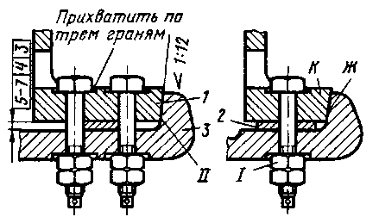
После обмывки рамы вынимают ползун из шкворневой балки, очищают керосином и осматривают, выявляя наличие трещин в корпусе, планках, ползуне и его втулке. При обнаружении трещин ползун заменяют. Снимают с рамы и разбирают возвращающее устройство тележки и осматривают его детали — стакан, пружину и упор.
Рис. 131. Крепление подбуксовой струнки:
1—каблучок буксовой челюсти,2-прокладка;3—подбуксовая струнка

Дефектные пружины заменяют. Износ упора по диаметру хвостовика и толщине борта восстанавливают вибродуговой наплавкой с последующей обработкой. Герметичность стакана проверяют наливом керосина на 30 мин, протекание керосина не допускается.
Обследуют состояние и размеры полости коробки шкворневой балки, накладок втулок и резьбы для крепления стаканов возвращающего устройства и крышки. Герметичность коробки испытывают наливом керосина до уровня 40 мм. Выход керосина на наружные поверхности и в местах сварных швов коробки не допускается.
Осматривают, промывают и продувают сжатым воздухом маслопровод коробки и проверяют плотность его керосином.
В тех случаях, когда в эксплуатации наблюдаются подрезы гребней и происходит ненормальный износ бандажей колесных пар, а также на текущем ремонте ТР-3 делают оптико-механическую проверку размеров рамы тележки.

Ремонт автосцепки
При текущих ТР-2, ТР-3 и капитальных ремонтах автосцепку разбирают, очищают металлической щеткой, все детали тщательно осматривают и измеряют. Во избежание несчастных случаев фрикционный аппарат разбирают только под прессом и не допускают свинчивания гайки со стяжного болта с заклинившимися деталями. Такой аппарат до разборки обстукивают.
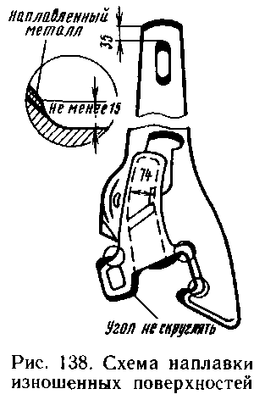
Износы и размеры деталей до и после восстановления автосцепки определяют специальными шаблонами. Изношенные детали восстанавливают до чертежных размеров, а негодные, выходящие за пределы допустимых, заменяют новыми. Корпус автосцепки, имеющий погнутый хвостовик или расширенный зев, исправляют в горячем состоянии при температуре 800—850 °С гидравлическим прессом. Такой ремонт допускают только при отсутствии трещин в зоне выправляемых мест. Трещины глубиной не более 6 мм выводят плавными вырубками без заварки. При наплавке на изношенную поверхность по контурам зацепления следят за тем, чтобы наплавка не доходила на 15 мм до закруглений, т. е. до мест с наибольшими напряжениями (рис. 138). При обработке переход от наплавленного слоя к литейной поверхности делают плавным длиной не менее 15 мм для беспрепятственного скольжения одной автосцепки по другой при сцеплении и расцеплении.
Перемычку хвостовика автосцепки можно наплавлять при толщине ее не менее 35 мм. Наплавленную перемычку обрабатывают только в отверстии, чтобы получилась гладкая цилиндрическая поверхность, не истирающая поверхность клина. Неисправности внутри головки автосцепки в виде износа шипа для подвески замкодержателя и неправильное положение полочки для верхнего плеча предохранителя устраняют сваркой, после чего обрабатывают.
Замок ремонтируют при изгибе, износе сверх допускаемых размеров рабочей части, неправильном расположении овального отверстия и шипа для навешивания собачки, изломе сигнального отростка, несоответствии установленным размерам диаметра шипа. Изгиб замка проверяют шаблоном, имеющим окно, соответствующее поперечному профилю замка. Погнутый замок, который не проходит через окно шаблона, выправляют в горячем состоянии. Изношенный замок, проходящий через вырез (окно) непроходного шаблона, ремонтируют наплавкой с последующей обработкой на станке.
Отбитый сигнальный отросток приваривают к замку с предварительной разделкой под шов и зачисткой после приварки. Отбитый, неправильно расположенный или имеющий малый диаметр шип замка высверливают и
взамен него ставят новый. Изгиб собачки проверяют и выправляют в горячем состоянии. Изношенные поверхности собачки, замкодержателя, подъемника и его валика исправляют электронаплавкой с последующей обработкой. Детали механизма автосцепки, фрикционного аппарата, тягового хомута, расцепного привода и розеток ремонтируют сваркой и наплавкой.
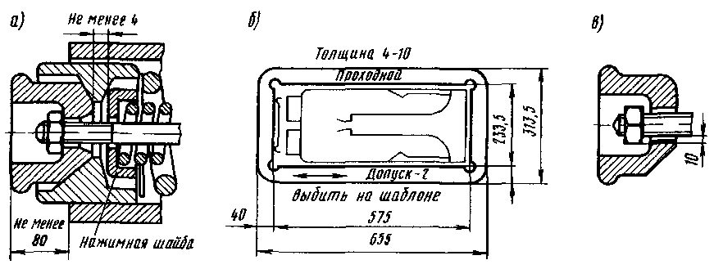
При износе деталей фрикционного (поглощающего) аппарата (рис. 139) уменьшаются его упругие свойства; для их восстановления изношенные детали заменяют новыми или бывшими в работе, но с более полными размерами Тяговые хомуты с ушками для одного поддерживающего болта, имеющие трещины в любой части, ремонту не подлежат.
Рис 139 Проверка и сборка шестигранного фрикционного (поглощающего) аппарата Ш1 Т
а—сборка конца фрикционного аппарата, б — шаблон для проверки габарита, в — прокладка под гайку болта при сборке

Хомут, имеющий ушко без предохранительного козырька, исправляют приваркой козырька. Трещины в соединительных планках головной части и в ребрах задней опорной части хомута после вырубки заваривают, если вырубка не выходит на тяговые полосы и трещины не заходят в хвостовую опорную часть. Клин тягового хомута с трещинами или изношенный более чем на 6 мм заменяют новым.
После ремонта детали автосцепки и фрикционного аппарата клеймят, ставят номер, присвоенный ремонтному пункту, и дату.

Неисправности и ремонт рессорного подвешивания
В рессорном подвешивании челюстных тележек наблюдаются следующие неисправности и дефекты: трещины и изломы в рессорных листах, хомуте и его проушинах; ослабление и сдвиг хомута; выработка втулок под валики; износ и трещины в валиках, балансирах, подвесках; трещины, излом и потеря упругости в спиральных пружинах; расслоение и дефекты резиновых шайб. В рессорном подвешивании бесчелюстных тележек возможны случаи возникновения трещин, поломок пружин и потеря их упругости. Причинами неисправностей могут быть недостаточная и несвоевременная смазка, перекос балансиров при прохождении кривых, заклинивание и схватывание деталей в узлах трения.
В эксплуатации при осмотре рессорного подвешивания во время приемки тепловоза и при техническом обслуживании проверяют, нет ли трещин в подвесках, балансирах и хомутах, перекоса балансиров и задевания их о раму тележки, износа рессорных подвесок, лопнувших или сдвинутых листов рессор, ослабления втулок в подвесках и балансирах, имеются ли предохранительные скобы. Все шарниры рессорного подвешивания должны быть хорошо смазаны.
При техническом обслуживании ТО-2 и ТО-3, а также при текущих ремонтах ТР-1 и ТР-2 осматривают снаружи детали рессорного подвешивания. При обнаружении трещин в балансирах, подвесках и пружинах их заменяют. Подлежат замене также листовые рессоры, имеющие трещины, ослабление и сдвиг хомута. Смазывают все шарниры соединений рессор и балансиров. При текущем ремонте ТР-3 рессорное подвешивание разбирают, очищают и осматривают для определения и устранения износа и дефектов в его деталях. Бесчелюстные тележки тепловозов 2ТЭ116 и 2ТЭ10В, 2ТЭ121 оборудованы индивидуальным для каждого колеса рессорным подвешиванием (рис. 140), состоящим из двух комплектов цилиндрических пружин, установленных между кронштейнами каждой буксы и опорами на раме тележки. Комплект пружин состоит из трех кон- центрично расположенных пружин — наружной и двух внутренних.
Для замены дефектной пружины в пружинном комплекте сжимают технологическими болтами с шайбами оба пружинных комплекта на буксе колесной пары, с помощью приспособления отсоединяют от буксы поводки, от крышки буксы — тягу гасителя колебаний и выдвигают его из буксы вверх, предварительно ослабив пружину в передней крышке гасителя, поджимают домкратом через корпус буксы пружины с одной стороны буксы и освобождают поврежденный пружинный комплект с другой стороны буксы. После замены дефектной пружины стянутый пружинный комплект устанавливают без перекоса на место, опускают домкрат, подсоединяют гаситель колебания и поводки, выворачивают технологические болты. Замену листовых рессор и пружин в челюстных тележках, а также смену пружинных комплектов, стянутых технологическими болтами, проще делать на скатоопускной канаве.
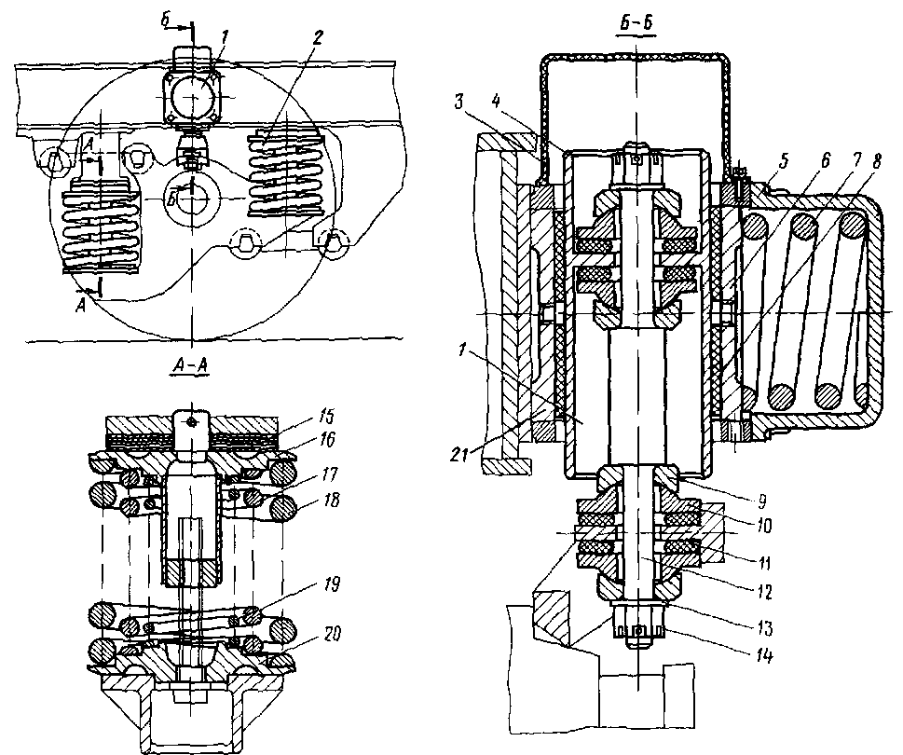
Рис 140 Рессорное подвешивание тепловоза 2ТЭ116
1 — фрикционный гаситель колебаний, 2—пружинный комплект, 3— кожух, 4— поршень, 5 — крышка, 6,21 — вкладыши, 7 — пружины, 8 — иакладка, 9 — обойма, 10 — сухарь, 11,15—прокладки, 12 — тяга, 13 — шайба, 14—гайка, 16 — опора пружины верхняя, 17—пружина средняя, 18 — пружина наружная, 19 — пружина внутренняя, 20 — опора пружины нижняя

Втулки балансиров, подвесок, стоек и опор рессор заменяют при износе по диаметру более 0,5 мм. Валики рессорного подвешивания подвергают магнитной дефектоскопии, при обнаружении трещин их заменяют.
Выработку валиков устраняют проточкой на станке и шлифовкой с одновременной заменой втулок, при этом разрешается уменьшать диаметр валика до 4 мм. В депо выработку валиков восстанавливают отжигом и наплавкой электродами У-340пб с последующей механической обработкой. Вновь изготовленные или отремонтированные валики и втулки подвергают цементации и закалке токами высокой частоты до твердости: валики НИС 45—52, втулки НИС 52 на глубину закаленного слоя не менее 1 мм. Для повышения износостойкости валики после ремонта разрешается хромировать толщиной хрома 0,05—0,1 мм.
Разработанные отверстия под втулки, а также изношенные боковые поверхности балансиров глубиной более 1,5 мм восстанавливают наплавкой с последующей обработкой. Выработку отверстий балансиров устраняют расточкой с увеличением диаметра против чертежного размера до 2 мм и установкой новой втулки увеличенного диаметра с натягом 0,09—0,15 мм. Отверстия под втулки для парных балансиров одной буксы обрабатывают совместно с одной установки.
Коробление балансира более 1,5 мм, обнаруженное щупом при проверке по плите, устраняют холодной правкой.
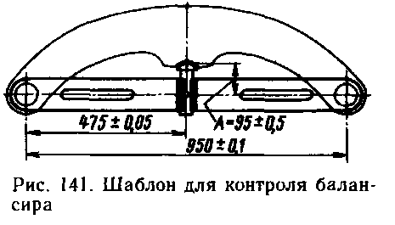
Поверхность опорной выемки балансира для ликвидации износа наплавляют электродами, обеспечивающими твердость в пределах Н1?С 30—45 и обрабатывают на станке с выдержкой по чертежу глубины и радиуса опорной выемки. По окончании ремонта размеры балансира проверяют специальным шаблоном (рис. 141). На балансирах одной буксы после ремонта ставят клеймо спаренности. Износ опорных поверхностей рессорной подвески, гнезда пружины и рессорной опоры глубиной более 2 мм, а также рессорной подвески по толщине до 3 мм восстанавливают наплавкой. Местный износ рессорной подвески глубиной до 1,5 мм при текущем ремонте разрешается оставлять без исправления. Концевые подвески спиральных пружин (составные и цельнокованые) после разборки подвергают магнитной дефектоскопии. При обнаружении трещин подвески заменяют. Упругие шайбы с расслоением резины заменяют.
Рессоры, признанные после наружного осмотра и обмера годными, подвергают испытаниям под нагрузкой на остаточную деформацию (осадку) под пробной статической нагрузкой в 136-1О³ Н (остаточная деформация не допускается) и на прогиб под рабочей статической нагрузкой в 82-1О³ Н (прогиб рессоры должен быть 801® мм). Различают две группы жесткости: первая — при стреле от 8 до 12 мм, вторая — при стреле от 12 до 16 мм. Отремонтированные или вновь изготовленные рессоры для защиты от коррозии окрашивают битумным лаком или черной эмалью. Пружины, восстановленные, а также признанные наружным осмотром и обмером годными, подвергают испытаниям на осадку трехкратным нагружением статической нагрузкой и на прогиб под рабочей нагрузкой.
При ремонте рессорного подвешивания запрещается: сваривать рессорные стойки и подвески, балансиры, рессорные листы, а также хомуты в собранной рессоре; очищать рессоры обжигом пламенем горелки; регулировать положение рессорного подвешивания изменением длины плеч балансиров;
устанавливать термически необработанные валики и втулки.

Ремонт колесных пар
Для колесных пар в зависимости от объема выполняемых работ установлены два вида ремонта — без смены и со сменой элементов. При ремонте без смены элементов в условиях депо производят работы по устранению износа бандажей и шеек осей — обточку и перетяжку бандажей, обточку, накатку и шлифовку шеек и сварочные работы без распрессовки элементов.
Ремонт со сменой элементов предусматривает замену осей, колесных центров, бандажей, зубчатых колес, перепрессовку ослабших колесных центров, зубчатых колес и освидетельствование колесных пар с выпрессовкой оси. Такой вид ремонта разрешается производить в колесных цехах ремонтных заводов и специализированных мастерских. Для ремонта колесные пары выкатывают из-под тепловоза. Одиночную выкатку колесных пар с тяговыми электродвигателями в депо производят на специальных канавах, оборудованных скатоопускным подъемником.
Прокат бандажей колесных пар устраняют обточкой на специальных станках с выкаткой и без выкатки из-под тепловоза. Бандажи колесных пар на текущем ремонте ТР-3 обтачивают на колесно-токарных станках, снабженных гидрокопировальным устройством. По мере обточки толщина бандажа уменьшается и наименьшая его толщина при выпуске из текущего ремонта допускается 43 мм и не менее 50 мм для тепловозов, работающих со скоростями свыше 120 км/ч. Наружный профиль бандажа при обточке контролируют шаблоном, а расстояния между внутренними гранями бандажей — штангенциркулем. Шаблон плотно прижимают к внутренней грани бандажа, при этом зазор по поверхности катания допускается до 0,5 мм, а по высоте и толщине гребня — до 1 мм. В условиях депо прокат бандажей без выкатки колесных пар устраняют при техническом обслуживании ТО-4 на специальных колесно-фрезерных станках КЖ-20М. Станок располагают в специальной канаве со съемными рельсовыми вставками. Для обработки бандажей тепловоз устанавливают на канаву, домкратом тяговый электродвигатель приподнимают несколько вверх, а рельсовые вставки отводят в сторону, и колесная пара оказывается подвешенной на моторно-осевых подшипниках. Вращается колесная пара от тягового электродвигателя, который питается током напряжением 220—380 В. К бандажам подводят суппорты с фрезами и обточку бандажа ведут до необходимых размеров. Время обработки одной колесной пары составляет 30—40 мин.
Изношенную поверхность гребня восстанавливают электронаплавкой специальными двухдуговыми аппаратами А-482 под флюсом или вручную с выкаткой колесных пар из-под тепловоза с последующей обработкой на станке. Разрешается также наплавлять гребни бандажей без выкатки колесных пар из-под тепловоза двухдуговым аппаратом Р-643 с последующей обработкой на станке. Наплавка изношенных гребней позволяет примерно в полтора раза сократить снятие металла с бандажа при его обточке для получения нормального профиля и продлить срок службы бандажа.
После обработки наплавленного гребня бандаж тщательно осматривают и проверяют дефектоскопом. Выбоины (ползуны) на поверхности катания бандажа устраняют обточкой или электронаплавкой с последующей обработкой (для пассажирских тепловозов наплавку производить не разрешается). При смене и перетяжке бандажей в условиях депо годные бандажи снимают нагреванием, их до температуры не свыше 320 °С. Негодные бандажи срезают газовой горелкой так, чтобы не повредить колесного центра. Перед нагревом бандажа выбивают или вырезают на станке бандажное (укрепительное) кольцо. Снятый бандаж дефектоскопируют и обмеряют для определения натяга, овальности и конусности. Натяг при перетяжке бандажей (1 —1,5 мм на 1000 мм диаметра обода) обеспечивается прокладками толщиной до 2 мм, в количестве до 4 шт., укладываемых в один слой с расстоянием между ними до 10 мм. Для посадки бандаж нагревают в электрических, нефтяных или газовых горнах, обеспечивающих равномерный нагрев до 250—320 °С. После насадки в выточку бандажа, остывшего до температуры не ниже 200° С, заводят укрепительное кольцо и обжимают борт бандажа. Плотность насадки бандажа проверяют после его остывания по звуку от ударов слесарным молотком по поверхности катания. Для контроля за сдвигом бандажа после посадки на наружную грань бандажа и на обод наносят контрольные метки, которые располагают по радиусу на одной прямой линии. Для этого на бандаж наносят 4—5 кернов глубиной 1 —1,5 мм на длине 25 мм, а на ободе затупленным зубилом — риску глубиной до 1 мм. Контрольные полосы при окраске колесной пары делают на бандаже в месте постановки контрольных отметок — краской красного цвета на всю толщину бандажа, а на ободе — как продолжение контрольной полосы на бандаже — белилами на всю толщину обода.
Посадочные поверхности обода и ступицы колесного центра при износе восстанавливают наплавкой с последующей обточкой до размера, обеспечивающего необходимый натяг.
Поперечные и продольные риски и задиры, забоины и следы коррозии на шейках оси, не превышающие допускаемых величин, зачищают. После зачистки поперечных трещин и забоин шейки оси подвергают дефектоскопии. Забитые или разработанные центровые отверстия восстанавливают электронаплавкой с последующей механической обработкой по чертежу.
Наличие поперечных трещин на шейках не допускается. Если обнаруживают продольную трещину или плену длиной более 25 мм на средней части оси, а также продольные трещины или плены на других частях оси, то колесную пару отправляют в ремонтный пункт для полного освидетельствования. На шейках под моторно-осевые подшипники местный износ, а также овальность и конусность более 0,5 мм устраняют шлифовкой и полировкой на станке. Уменьшение диаметра шейки оси под моторно-осевые подшипники у колесных пар тепловозов допускают до 12 мм.
На текущем ремонте ТР-3 осматривают зубчатое колесо и проверяют, нет ли трещин зубьев, износа, ослабления ступицы зубчатого колеса на оси. При наличии излома зубьев или трещины у их основания зубчатое колесо подлежит замене. Уменьшение толщины зуба вследствие износа, измеренное по делительной окружности штангензубомером, допускается до 3 мм. На колесных парах с упругими зубчатыми колесами при текущем ремонте ТР-3 осматривают и проверяют состояние резиновых и металлических втулок.
При выпуске тепловозов из текущего ТР-3 и капитальных ремонтов колесные пары подбирают из числа отремонтированных или нового формирования с разницей диаметров по кругу катания: не более 12 мм при выпуске из текущего ремонта ТР-3 и не более 9 мм при выпуске из капитальных ремонтов, удовлетворяющих требованиям правил технической эксплуатации, с нулевым прокатом.
Под формированием колесной пары понимают изготовление колесной пары из новых элементов. Замена отдельных частей колесной пары (осей, центров, зубчатых колес) новыми или годными, но бывшими в эксплуатации относится к ремонту колесной пары со сменой элементов. Колесные центры на ось напрессовывают на специальном гидравлическом прессе в холодном состоянии. Перед запрессовкой оси и колесные центры подбирают по размерам для обеспечения необходимых натягов, посадочные поверхности очищают, протирают и смазывают натуральной олифой. Усилие при запрессовке центра с бандажом на 100 мм диаметра подступичной части составляет (45-^65) 10⁴ Н, а при напрессовке центра без бандажа — соответственно (40^-60) 10⁴ Н. В процессе напрессовки специальным индикатором снимается диаграмма запрессовки. Формирование колесной пары завершается полным освидетельствованием, клеймением и заполнением технического паспорта колесной пары.

Ревизия и ремонт букс
Осмотр и смазку букс производят при техническом обслуживании ТО-2, ТО-3 и текущем ремонте ТР-1. Промежуточную ревизию букс выполняют при текущем ремонте ТР-2. Полную ревизию и разборку букс для ремонта и замены дефектных деталей делают при текущем ремонте ТР-3. На промежуточной ревизии осматривают буксу, проверяют состояние уплотнений, войлочных фитилей, снимают осевые упоры и осматривают торцы осей, наружный роликоподшипник. Выборочно, на одной из трех букс делают лабораторный анализ масла; при неудовлетворительном анализе масла выявляют качество смазки в остальных буксах. Негодную смазку заменяют.
При полной ревизии, когда колесные пары выкатывают из-под тепловоза, буксы разбирают, шейки осей дефектоскопируют, роликовые подшипники после промывки осматривают, при необходимости ремонтируют, заменяют смазку.
После ремонта и сборки букс и тележек проверяют продольный и поперечный разбеги колесных пар.
В эксплуатации в буксах бывают следующие неисправности: грение, трещины в корпусе, обрыв и износ наличников, износ сменных опор балансиров и осевых упоров, неисправности и дефекты роликовых подшипников. Грение букс возникает от неправильного их монтажа, дефектов подшипников качения, недостатка или избытка смазки, обрыв наличников — при некачественной их сварке. В бесчелюстных буксах наблюдаются аналогичные неисправности, кроме того, происходит износ конусных поверхностей пазов под хвостовики поводковых валиков, резьбовых отверстий, деталей фрикционного гасителя колебаний.
При разборке челюстной буксы отворачивают болты крепления крышек, снимают осевой упор с передней крышкой, зачаливают буксу краном и снимают ее с шейки оси вместе с роликоподшипниками. При снятии пружинных осевых упоров крайних колесных пар нужно проявлять особую осторожность, так как пружины сжаты. В такой же последовательности разбирают буксы бесчелюстных тележек. После разборки и очистки детали букс осматривают. При обнаружении трещин в корпусе буксы и его крышках их заменяют. При наличии овальности и конусности в месте посадки наружных колец роликоподшипников более 0,25 мм корпус буксы заменяют. При меньшей выработке износ поверхностей восстанавливают осталиванием. Дефекты корпуса — раковины, плены, трещины в перемычках масляной ванны, выработку пазов под сменные опоры балансиров и по месту посадки крышек устраняют сваркой и наплавкой с последующей обработкой. При толщине наличника менее 4 мм, измеренной на середине высоты, его заменяют новым. Для восстановления нормального зазора между наличниками буксы и рамы тележки разрешается ставить под наличник толщиной более 4 мм стальные прокладки одинаковой толщины. Наличники удаляют срубанием сварочного шва. Новые наличники приваривают электросваркой прерывистым швом по контуру и укрепляют электрозаклепками. Наличники перед приваркой устанавливают так, чтобы смазочные отверстия в наличнике и корпусе буксы совпадали. Плоскости широких наличников одной буксы должны быть параллельны, непараллельность их допускается не более 0,3 мм. Неперпендикулярность широких и узких наличников, измеряемая угольником, допускается до 0,1 мм.
Сменные опоры балансиров с износом по рабочей поверхности более 1 мм заменяют. Глубина закаленного слоя в новых опорах должна быть 1,5—3,0 мм, а его твердость—НИС 44—56.
Износ бронзовой армировки осевого упора при ее толщине менее 9 мм восстанавливают наплавкой. Пружину упора с отломанными витками и трещинами заменяют. При осмотре пружины проверяют ее высоту под статической нагрузкой 22 500 Н (Н_{ст}= 144+1 мм) и стрелу прогиба пружины под рабочей нагрузкой 55-10³Н [должна быть (14+1,5) мм]. Дефекты корпуса бесчелюстной буксы (рис. 148) устраняют по такой же технологии. При обнаружении трещин и надрывов в крыльях и хвостовиках букс (с пазом под буксовые поводки) независимо от их размеров корпус буксы ремонту не подлежит. Тщательному осмотру подвергают клиновидные пазы в хвостовиках корпуса буксы, размеры которых проверяют шаблоном. Уширение паза в его верхней части допускается до 1,5 мм, а увеличение высоты паза — не более 5 мм. При необходимости размеры паза восстанавливают наплавкой его поверхностей электродом Э42А с последующей механической обработкой.
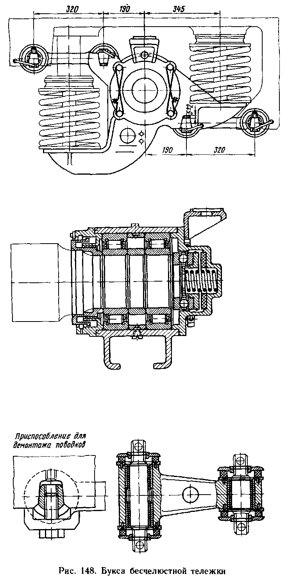
Осматривают и проверяют состояние деталей осевого упора в передних крышках. При обнаружении в резиновом амортизаторе повреждения резины, отслоения ее от колец или потере упругости его заменяют. Изношенные поверхности осевого упора восстанавливают наплавкой под слоем флюса или осталиванием с последующей обработкой на станке и проверкой на плите. Заменяют пружину осевого упора при наличии трещин, сколов или оборванных витков.
Лабиринтовое кольцо предподступичной части оси заменяют при наличии изломов, трещин, надрывов, коробления или износа. Ослабление в посадке, а также износ по боковой и торцовой поверхности восстанавливают наплавкой с последующей обработкой. Натяг лабиринтового кольца по предподступичной части оси (в пределах 0,02—0,145 мм) восстанавливают цинкованием, осталиванием или нанесением клея ГЭН-150(В) на внутреннюю поверхность кольца.
При осмотре роликоподшипников проверяют и при необходимости восстанавливают натяг при постановке внутренних колец подшипников, который должен быть в пределах 0,035—0,065 мм, для упорного шарикоподшипника — в пределах 0,03—0,046 мм. Натяг восстанавливают путем осталивания, цинкования или нанесения клея ГЭН-150(В) на внутреннюю поверхность отверстия кольца.
Детали фрикционного гасителя колебания (см. рис. 140) после очистки осматривают. Тягу 12 гасителя подвергают магнитной дефектоскопии, при обнаружении трещин или срывов резьбы ее заменяют. При наличии на поршне трещин, вмятин, забоин, задиров по наружной поверхности его заменяют. Механические повреждения глубиной не более 0,8 мм или износ не более 2 мм по диаметру устраняют проточкой до диаметра 98_о,м мм. Амортизаторы с дефектной резиной и высотой менее 11 мм заменяют. Технологическим болтом вынимают из корпуса гасителя и проверяют состояние поверхности трения накладки и ее крепление к телу вкладыша. При износе накладки более 1 мм или ослаблении ее заменяют. Новую накладку изготовляют из вальцовочной ленты, приклеивают клеем БФ-2 или БФ-88 и приклепывают к вкладышу.
Пластмассовый кожух при наличии трещин, изломов бортов ремонтируют или заменяют. Осматривают обоймы и сухари, при износе по сфере их заменяют или восстанавливают наплавкой. Сухари из металлокерамики перед установкой испытывают под статической нагрузкой, 5-Ю⁴ Н. После ремонта собирают детали штока с поршнем и при сборке тележки монтируют фрикционный гаситель на место.
В поводках букс заменяют пришедшие в негодность торцовые амортизаторы. Проверяют состояние и посадку цилиндрических амортизаторов поводка, при этом, если валики поводка проворачиваются во втулках, валик в сборе с втулками выпрессовывают для замены поводка или формирования поводка с новыми амортизаторами. Буксу собирают после промывки роликоподшипников в бензине, а деталей буксы — в осветительном керосине. Для сборки на шейку оси подбирают роликоподшипники с разницей радиального зазора не более 0,03 мм и лабиринтовые кольца с установленным натягом. Сборку буксы ведут в такой последовательности: на шейку оси монтируют лабиринтовое, внутреннее кольцо заднего роликоподшипника, дистанционное и внутреннее кольцо переднего роликоподшипника. Лабиринтовое кольцо и внутренние кольца роликоподшипников устанавливают в горячем состоянии с предварительным нагревом в ванне с индустриальным маслом или в электрошкафу до температуры 100—120 °С. Перед посадкой колец шейку оси промывают бензином и протирают безворсовой салфеткой. Положение колец на шейке фиксируют стопорным кольцом.
К корпусу крепят заднюю крышку, при этом между корпусом и крышкой для плотности прокладывают в два ряда шелковую нить, а лабиринтовые канавки заполняют консистентной смазкой. Корпус буксы предварительно нагревают до температуры 80—100 °С и устанавливают вертикально задней крышкой вниз, внутреннюю поверхность смазывают тонким слоем дизельного или авиационного масла и в корпус устанавливают блоки роликоподшипников и дистанционное кольцо между ними. Кольца роликоподшипников (внутренние и наружные) размещают клеймами наружу. Наружные кольца подшипников при установке в буксу поворачивают на 90° по часовой стрелке по отношению к положению, помеченному риской при разборке. Внутреннее пространство роликоподшипника заполняют консистентной смазкой ЖРО в количестве 1,5 кг, корпус буксы зачаливают тросом и с помощью монтажной втулки осторожно надвигают его на шейку оси колесной пары. На задней крышке двумя болтами закрепляют предохранительную планку, монтируют переднюю крышку, устанавливают пакет регулировочных прокладок и закрепляют осевой упор в сборе. Торцовые плоскости передней крышки и корпуса уплотняют шелковой нитью. Окончательную толщину пакета прокладок определяют после сборки тележки и проверки разбега колесных пар. Собранная букса должна проворачиваться на шейке оси и перемещаться вдоль нее свободно от руки.
Сборку буксы бесчелюстной тележки тепловозов 2ТЭ116 и 2ТЭ10В производят в такой же последовательности. Чтобы обеспечить необходимый разбег колесных пар, сборку и установку передних крышек букс, делают в соответствии с маркировкой на торцах крышек, так как их осевые упоры монтируют с амортизатором для букс крайних колесных пар (разбег оси 3⁺¹ мм) и без амортизаторов для букс средних колесных пар (разбег оси 28⁺¹ мм). На передних крышках букс крайних колесных пар наносят маркировку КР, для букс средних колесных пар — СР.
На одну колесную пару должны устанавливаться буксы с одинаковой маркировкой крышек. Допускаемая разность толщины пакета прокладок Кпр и Клев составляет 0,5 мм.
Пакет регулировочных прокладок ставят между осевым упором и передней крышкой буксы. Меченые прокладки устанавливают на ту буксу, где они стояли до регулировки свободного разбега колесных пар.

Ремонт песочницы
Песочницы осматривают и проверяют при всех видах ремонта. При технических обслуживаниях и текущих ремонтах проверяют подачу песка под бандажи колес по его направлению и количеству, состояние креплений, установку труб и резиновых наконечников. Концы гибких наконечников труб располагают на расстоянии 50—65 мм от головки рельсов и направляют точно по кругу катания колеса, не допуская касания о бандажи и тормозную передачу.
При необходимости прочищают форсунки песочниц и регулируют подачу песка. Если при нажатии на педаль песок не поступает под колеса, то может быть несколько причин. Песок в бункерах слежался и не проходит в трубу, при этом из форсунки с шумом выходит воздух, но песок не высыпается. В этом случае необходимо песок в бункерах разрыхлить или сменить (наполнять бункера следует сухим просеянным песком). Засорен воздухопровод или не срабатывает воздухораспределитель или электропневматический клапан: из рукавов под колеса не выходит ни воздух, ни песок. При этом необходимо снять и проверить приборы, а трубопровод продуть. Трубы, подводящие песок к третьей и четвертой осям, имеют значительные горизонтадьные участки, в которых часто наблюдается слеживание песка. Засорившиеся форсунки прочищают проволокой через отвернутую пробку. Количество песка, подаваемого под колеса тепловоза, регулируют винтом, установленным в корпусе форсунки. Регулировочный винт позволяет увеличивать или уменьшать поток воздуха, поступающего в сопло и корпус форсунки. Для удобства регулировки рекомендуется применять винт с удлиненной конической частью. У песочниц могут быть следующие неисправности: износ (протирание песком) корпусов форсунок и стенок труб, прекращение работы электропневматических клапанов, заедание и пропуск воздуха через поршни воздухораспределителя, засорение воздухопровода, повреждение сеток, крышек и бункеров.
При текущем ТР-3 и капитальных ремонтах воздухораспределители, форсунки и всю систему труб разбирают и ремонтируют с последующей проверкой на плотность. Бункера для песка очищают и осматривают. Порванные сетки заменяют новыми. Протертые корпуса форсунок и трубы заваривают газовой сваркой или заменяют, вмятины выправляют. Резьбу на трубах и соединительных гайках осматривают и, если нужно, исправляют, а детали с испорченной резьбой заменяют новыми. Воздухораспределительные клапаны песочниц притирают к седлам и плотность их посадки проверяют на специальном стенде.
Собранный воздухораспределитель устанавливают на стенд, места соединений и отверстия патрубков обмыливают, а затем к нижнему штуцеру подводят сжатый воздух давлением (6 + 8) 10⁵ Па.
Образование пузырей не допускается. В поршневую камеру подводят воздух давлением (3,5 + 4) 10⁵ Па. Воздухораспределитель при этом должен сработать. Плотность манжеты проверяют давлением (4,5-=-5) 10⁵ Па. Манжеты и резиновые уплотнения клапана в случае потери ими плотности заменяют. Перед сборкой цилиндрические рабочие поверхности штока смазывают тонким слоем жидкой смазки, а резиновые уплотнения клапана и манжеты — смазкой 4 А.
Действие всей системы испытывают непосредственно на тепловозе. Проверяют блокировку контактов катушек клапана песочниц и реверсора. При нажатии на педаль песочницы, когда реверсор установлен в положение «Передний ход», подача песка должна быть спереди по направлению движения вперед, а в положении реверсора «Задний ход» песок должен подаваться с обратной стороны.
Для предотвращения смерзания песка в песочных трубах и прекращения его подачи в зимнее время необходимо уделять особое внимание своевременному удалению влаги из главных резервуаров и влагоочистителей.
Осмотр кожухов и корпусов зубчатых редукторов
На текущем ремонте ТР-3 осматривают зубчатое колесо и проверяют, нет ли трещин зубьев, износа, ослабления ступицы зубчатого колеса на оси. При наличии излома зубьев или трещины у их основания зубчатое колесо подлежит замене. Уменьшение толщины зуба вследствие износа, измеренное по делительной окружности штангензубомером, допускается до 3 мм. На колесных парах с упругими зубчатыми колесами при текущем ремонте ТР-3 осматривают и проверяют состояние резиновых и металлических втулок.
Ремонт зубчатой передачи. Моторно-осевые подшипники, кожуха зубчатой передачи и пружинную подвеску тяговых электродвигателей осматривают при техническом обслуживании ТО-З и текущем ремонте ТР-1. При этом проверяют крепление крышек подшипников, кожухов зубчатой передачи, состояние обойм и пружин подвески тяговых двигателей. Лопнувшие накладки обойм и пружины заменяют. При текущем ремонте ТР-2, кроме того, снимают нижние половинки кожухов для осмотра состояния зубчатых колес и делают ревизию подбивки в крышках моторно-осевых подшипников. Негодную подбивку и смазку в крышках заменяют. Новую подбивку — фитильную пряжу и войлочные прокладки — укладывают в крышку после сушки при температуре 60—65 °С в течение 5 ч и пропитки в осевом масле марки Л или 3 при температуре масла 50—60 °С в течение 24 ч.
Неисправностями зубчатой передачи являются: дефекты, характерные для зубчатых передач, а также ослабление посадки и проворачивание зубчатого колеса на валу якоря тягового электродвигателя, повреждения резиновых втулок упругих элементов на пальцах или в стальных втулках, износ отверстий в тарелках и ослабление их крепления на ступице зубчатого колеса.
Наиболее частым повреждением в эксплуатации моторно-осевых подшипников и оси колесной пары является задир, особенно в зимнее время, в результате увлажнения смазки за счет конденсации влаги воздуха и попадания воды и снега в шапки моторно-осевых подшипников. В моторно-осевых подшипниках происходит износ и загрязнение подбивки или фитильного устройства в польстерах, увеличение зазора «на масло» вследствие износа вкладышей и ослабление их крепления, уменьшение натяга и др. В кожухах зубчатой передачи возникают трещины по сварке, в стенках и днищах, пробоины и вмятины, утечки смазки через уплотнения по плоскости разъема.
При осмотре малых зубчатых колес их зубья проверяют магнитным дефектоскопом. Колеса с трещинами, износом зубьев по толщине более 3 мм, измеренным универсальным зубомером по делительной окружности, или с износом до верхней грани зуба, вмятинами, раковинами, отколами и выкрашиванием (более 15 мм от торцов) более чем на 10% поверхности заменяют.
При замене новое зубчатое колесо притирают по конусу вала тягового электродвигателя так, чтобы прилегание конусных поверхнрстей, проверенное по краске, составляло не менее 70% всей площади. Для обеспечения надежной посадки зубчатого колеса на вал расстояние от внутренней кромки в выточке колеса до торца вала тягового двигателя при плотной посадке холодного зубчатого колеса должно быть 1,5 мм. На зубчатое колесо надевают приспособление для ограничения продвижения его по валу при посадке и устанавливают зазор между штифтом микрометрического винта и торцом вала электродвигателя в пределах 1,1—1,35 мм. Зубчатое колесо нагревают в масле или индукционным нагревателем до температуры 120—160 °С. Конус вала и нагретое колесо протирают чистой салфеткой и колесо с надетым на него приспособлением резким толчком насаживают на
вал электродвигателя до упора микрометрического винта в торец вала, после чего на вал наворачивают гайку со стопорной шайбой.
Прочность посадки на валу после остывания зубчатого колеса проверяют обстукиванием молотком.
Упругое зубчатое колесо разбирают для проверки состояния резиновых, металлических втулок и пальцев упругих элементов, отверстий в тарелках, роликов, втулок, призонных болтов и стопорных пружинных колец. Для разборки проверяют положение деталей и наличие меток спаренности, отворачивают гайки и вынимают призонные болты, снимают стопорные кольца с наружных сторон тарелок, четырьмя технологическими болтами отжимают внутреннюю тарелку со ступицы и навешивают ее на среднюю часть оси. Затем снимают стопорные кольца со втулок, расположенных между зубчатым венцом и снятой тарелкой, вывешивают зубчатый венец на тросе каната и, слегка покачивая, выбирают все ролики (90 шт.), снимают зубчатый вёнец, сдвигают его к средней части оси и вынимают все упругие элементы. Наружную тарелку и призонные втулки снимают только в случае их замены или ремонта.
При обнаружении трещин в любой части венца его заменяют при переформировании колесной пары. При осмотре упругих элементов обращают внимание на состояние резиновых и металлических втулок. В случае выворачивания резиновых втулок на пальцах или в стальных втулках, надрывов, потери натяга, расслоения, растрескивания или выползания резины из стальных втулок упругие элементы заменяют. Старогодные (без трещин) комплектные вкладыши подшипников с изношенными бортами, увеличенным отверстием сверх допустимого размера или с изношенной поверхностью могут быть восстановлены одним из следующих способов: наплавкой бронзовым электродом ОЦС 4-4-17 внутренней поверхности вкладышей и поверхности бортов; электролитическим омеднением или наплавкой наружной поверхности; обжатием вкладышей под прессом и заливкой их наружной поверхности и бортов алюминием или цинко-алюминиевым сплавом ЦАМ 9-1,5. При монтаже новых моторно-осевых подшипников между их крышками и остовом электродвигателя устанавливают регулировочные прокладки толщиной 0,35 мм. При необходимости при техническом обслуживании ТО-3 и текущих ремонтах ТР-1 и ТР-2 для уменьшения зазора «на масло» и увеличения натяга в постелях остова без выкатки тяговых электродвигателей уменьшают толщину прокладок не менее 0,1 мм и опиливают торцы вкладышей по плоскости их разъема. Разбег тягового электродвигателя на оси колесной пары в пределах 1—2,6 мм восстанавливают электродуговой наплавкой и обработкой торцов бортов вкладышей, при этом несовпадение торцов зубьев зубчатых колес тягового редуктора допускается до 3 мм. Во избежание перегрева и коробления вкладыш при электродуговой наплавке погружают в воду так, чтобы его тело возвышалось над водой не более чем на 10—15 мм.
Кожух тягового редуктора после разборки и очистки осматривают для выявления трещин, вмятин и пробоин. Трещины в сварочных швах кожуха заваривают электродами Э42А или газовой сваркой с предварительной вырубкой старого шва и зачисткой мест под сварку. После сварочных работ плотность кожуха проверяют наливом керосина на 10—15 мин, при этом течь не допускается. Болты крепления половин кожуха и гайки, имеющие трещины или сорванные нитки резьбы, заменяют.
В крышках моторно-осевых подшипников заменяют подбивку. Для этого чистую и сухую шерстяную пряжу в количестве 1,2 кг и войлочную прокладку пропитывают в осевом масле в течение 24 ч и закладывают в полость крышки. Для предотвращения попадания частиц пряжи между шейкой оси и вкладышем подшипника, а также предохранения пряжи от износа между шейкой оси и пряжей закладывают прокладку (подушку) из технического войлока, нарезанную полосками. В тяговых электродвигателях с польстерной системой смазки устанавливают и закрепляют польстерные пакеты из каркасного войлока или из войлочных пластин и хлопчатобумажных фитилей.

Урок производственного обучения № 6
Тема:»Заклепывание трещин и подготовка укрепляющих накладок”

Изучить тему заклепывания трещин и подготовка укрепляющих накладок.Записать кратко конспект.

Литература: Сабенин В.И. Устройство и ремонт тепловоза.

Конспект П.О.

Урок производственного обучения № 7

Тема:»Осмотр кожухов и корпусов зубчатых редукторов”

Изучить тему осмотр кожухов и корпусов зубчатых редукторов. Записать кратко конспект

Литература: Сабенин В.И. Устройство и ремонт тепловоза

Конспект П.О.

Урок производственного обучения № 8

Тема:»Разборка и осмотр ударно-сцепных устройств”

Изучить тему разборка и осмотр ударно-сцепных устройств. Записать кратко конспект

Литература: Сабенин В.И. Устройство и ремонт тепловоза
Конспект П.О.

Урок производственного обучения № 9

Тема: Сборка фрикционного аппарата и автосцепки”

Изучить тему сборка фрикционного аппарата и автосцепки .Записать кратко конспект.

Литература: Сабенин В.И. Устройство и ремонт тепловоза.

